MASARYKOVA UNIVERZITA

PEDAGOGICKÁ FAKULTA

KATEDRA FRANCOUZSKÉHO JAZYKA
A LITERATURY

La représentation de la langue française dans les livres d'Erik Orsenna
et sa mise en pratique à l'école

Diplomová práce

Brno 2012

Vedoucí diplomové práce: Vypracovala:
Mgr. Václava Bakešová, Ph.D. Bc. Barbora Šimůnková

Prohlášení
Prohlašuji, že jsem diplomovou práci vypracovala samostatně, s využitím pouze citovaných literárních pramenů, dalších informací a zdrojů v souladu s Disciplinárním řádem pro studenty Pedagogické fakulty Masarykovy univerzity a se zákonem
č. 121/2000 Sb., o právu autorském, o právech souvisejících s právem autorským a o změně některých zákonů (autorský zákon), ve znění pozdějších předpisů.

Souhlasím, aby práce byla uložena na Masarykově univerzitě v Brně v knihovně Pedagogické fakulty a zpřístupněna ke studijním účelům.

Brně dne

Poděkování

Na tomto místě bych ráda poděkovala paní doktorce Václavě Bakešové za její ochotu, čas a cenné připomínky, které mi během psaní práce poskytla.

Table des matières
Table des matières 4
Introduction 6
1. Orsenna et son œuvre 7
1.1. Erik Orsenna et ses opinions sur l'éducation 7
1.2. Présentation des livres 9
1.2.1. La Grammaire est une chanson douce - histoire 9
1.2.2. La problématique de la langue dans le livre
la Grammaire est une chanson douce 11
1.2.2.1. Où trouver un mot précis ? - Voilà le marché aux mots 11
1.2.2.2. La visite chez la nommeuse, réanimatrice des mots morts 12
1.2.2.3. Les langues qui meurent 14
1.2.2.4. La ville des mots 14
1.2.2.5. Le Bureau des exceptions 17
1.2.2.6. L'hôpital pour les mots 18
1.2.2.7. L'usine de phrases 19
1.2.2.8. La rencontre avec trois grands écrivains 21
1.2.3. Les Chevaliers du Subjonctif - histoire 22
1.2.4. La problématique de la langue dans le livre
les Chevaliers du Subjonctif 25
1.2.4.1. L'indicatif 26
1.2.4.2. Le conditionnel 27
1.2.4.3. L'infinitif 27
1.2.4.4. L'impératif 29
1.2.4.5. Le subjonctif 30
1.2.5. La Révolte des accents - histoire 33
1.2.6. La problématique de la langue dans le livre la Révolte des accents 38
1.2.6.1. La caractéristique et le rôle des accents 38
1.2.6.2. Les accents étrangers 40
1.2.6.3. L'origine des accents 41
1.2.6.4. Les difficultés du monde sans accents 41
2. Les livres d'Orsenna dans l'enseignement du FLE 42
2.1. Les compétences de l'élève selon le CECRL 42
2.1.1. Les compétences lexicale et sémantique 43
2.1.1.1. L'enrichissement du vocabulaire grâce au marché aux mots 44
2.1.1.2. Le jeu à la nommeuse 45
2.1.1.3. L'hôpital pour les mots 46
2.1.2. La compétence grammaticale 46
2.1.2.1. L'approche globale de la grammaire 47
2.1.2.2. La problématique des noms 48
2.1.2.3. La sphère du verbe 50
2.1.3. Les compétences phonologique et orthoépique 52
2.1.3.1. Apprendre à prononcer par la lecture 53
2.1.3.2. Les accents manquant qui changent le sens d'un mot 53
2.1.3.3. Le rôle phonétique des accents 54
2.1.4. La compétence orthographique 55
2.1.4.1. Les signes diacritiques employés en français 56
2.1.4.2. Le cahier des exceptions 57

3. La partie pratique 59
3.1. Les extraits des livres 60
Corrigé 65
3.2. Les fiches pédagogiques 67
Fiche d'enseignant 1 67
Fiche d'élève 1 69
Fiche d'enseignant 2 71
Fiche d'élève 2 75
Fiche d'enseignant 3 77
Fiche d'élève 3 79
Fiche d'enseignant 4 80
Fiche d'élève 4 82
Fiche d'enseignant 5 83
Fiche d'élève 5 85
Fiche d'enseignant 6 87
Fiche d'élève 6 88
Fiche d'enseignant 7 89
Fiche d'élève 7 90
Fiche d'enseignant 8 91
Fiche d'élève 8 93
Fiche d'enseignant 9 94
Fiche d'élève 9 96
Conclusion 97
Annexes 98
Bibliographie 106
Sitographie 107
Résumé 108

Introduction

Comment sensibiliser les élèves à un sujet aussi difficile, compliqué et, avouons-le, fatiguant que la grammaire ? Comment enseigner l'orthographe française qui est pleine d'anomalies et de complexités ? Sans aucun doute, les élèves doivent être bien motivés à découvrir les particularités de la langue et à formuler leurs propres hypothèses sur le fonctionnement de la grammaire. Seulement ainsi, ils peuvent commencer à aimer toutes les fameuses exceptions et les anomalies du français qui suivent pourtant certaines règles et ne sont pas dues au hasard.
Afin de motiver les élèves de manière surprenante à apprendre la grammaire, Erik Orsenna a créé dans les livres la Grammaire est une chanson douce, les Chevaliers du Subjonctif et la Révolte des accents un monde magique de la langue. Les mots y vivent librement et les règles grammaticales sont présentées comme des choses toutes naturelles et essentielles pour la vie. Ces titres promettent donc aux enseignants, en plus d'une lecture agréable, beaucoup de matériels dont ils peuvent se servir pour rendre l'apprentissage de français plus facile et efficace.
Dans ce mémoire, nous présenterons d'abord l'auteur et ses opinions sur l'éducation. Après, nous passerons au sujet principal qui consiste à analyser les livres, à présenter les personnages principaux et, avant tout, à relever des livres tous les éléments qui pourraient être employés dans l'enseignement. Il s'agit des problèmes lexicaux, grammaticaux, orthographiques, phonétiques et même des problèmes concernant la littérature.
La deuxième partie de ce mémoire est consacrée à la mise en pratique des idées d'Orsenna que nous avons repérées des livres. Quelles activités peuvent-elles être pratiquées en classe FLE ? En quelle mesure développent-elles les compétences des élèves ? Ce sont les questions principales auxquelles nous essayerons de répondre.
Enfin, dans la partie pratique, nous proposerons des fiches pédagogiques inspirées des livres d'Orsenna. En créant des exercices, nous essayons de nous concentrer avant tout sur les difficultés qui induisent en erreur les élèves tchèques. Les illustrations qui accompagnent certains exercices ne sont pas recopiées des livres et sont libres pour chaque activité pédagogique. En outre, nous avons choisi quelques extraits des livres que nous trouvons motivants et intéressants pour les élèves. Nous espérons que les livres d'Orsenna et les exercices proposés dans ce mémoire deviendront un soutien agréable de l'enseignement de la langue française.

Orsenna et son œuvre

En premier lieu, nous ferons une courte présentation de l'auteur et de ses opinions sur l'éducation. Effectivement, ces opinions éclaircissent beaucoup la façon dont il raconte l'histoire et aborde la problématique de la langue française. Puis, nous passerons à l'analyse des trois livres qui fait la partie principale de ce chapitre.

Erik Orsenna et ses opinions sur l'éducation

« La langue est notre chef-d’œuvre collectif depuis au moins douze siècles. Personne n'en a le monopole, ni l'Académie, ni l'Education nationale. » Cette citation exprime précisément l'opinion d'Erik Orsenna sur l'éducation. Avant tout, il s'oppose au « jargon incompréhensible » que les enseignants utilisent en parlant avec leurs élèves et qui rende les problèmes de la langue encore plus difficiles. Dans ses livres, il souhaite prouver que « l'on peut enseigner la grammaire sans jargonner » et que la langue peut être présentée aux élèves comme une histoire pleine d'aventures.
Mais qui est cet homme qui aime tellement jouer avec la langue ? C'est l'un des membres de l'Académie, un voyageur, un juriste, un homme-politique et avant tout un grand amateur des problèmes linguistiques. Il est né le 22 mars 1947 et son vrai nom est Erik Arnoult. Grâce à sa famille, il a trouvé l'intérêt pour la musique, les voyages et la mer. Ce sont aussi les motifs qui apparaissent dans la plupart de ses œuvres. « J'entendais [...] mon frère répéter inlassablement ses exercices de guitare. Et mon grand-père, qui me parlait de nos ascendances cubaines, esquissait de temps à autre, en dépit de sa corpulence, des pas de salsa. »
Si son père et son grand-père lui ont donné l'envie de voyager, sa mère l'a intéressé à la langue française. Il a bientôt commencé à écrire des livres et des essais sur la situation politique en France et à l'étranger, surtout en Afrique et à Cuba. De ses œuvres, les plus appréciés sont les romans. L'Exposition coloniale a obtenu le Prix Goncourt en 1988, un autre roman la Vie comme à Lausanne a été récompensé par le prix Roger-Nimier en 1977.
Malgré son grand succès littéraire, il avoue vouloir encore un autre métier que l'écriture. Effectivement, s'il n'est pas obligé d'écrire pour gagner sa vie, il peut écrire librement et donner au livre le temps qu'il faut. De plus, l'écrivain qui travaille encore ailleurs ne perd pas le contact avec la réalité de la vie quotidienne. C'est peut-être la raison pour laquelle Erik Orsenna a décidé de s'engager dans la politique.
Qu'est-ce qui l'a amené à écrire des livres sur la grammaire qui sont destinés aux enfants ? - Ses propres enfants qui avaient des problèmes avec la grammaire ! Quand il a vu « la manière extrêmement technique, sèche et triste dont, parfois, on enseignait le français », il a essayé de raconter des histoires au lieu de donner des définitions. Ainsi, l'idée d'écrire livres la Grammaire est une chanson douce, les Chevaliers du Subjonctif et la Révolte des accents est née.
Ces livres qui sont devenus un support pédagogique intéressant ont été plusieurs fois utilisés dans l'enseignement de français. Erik Orsenna propose lui-même sur son site officiel des exercices, des illustrations et des quiz qui donnent aux enfants l'envie de s'intéresser au français. Néanmoins, toutes ces activités sont destinées avant tout aux élèves français, car le vocabulaire est assez compliqué.

Présentation des livres

Avant d'analyser les différentes idées avec lesquelles Orsenna rend l'apprentissage d'une langue accessible pour les enfants, il faut présenter les livres et les personnages principaux. D'ailleurs, c'est avant tout l'histoire de l'héroïne principale qui intéressera les élèves et qui leur permettra d'accéder peu à peu au monde magique de la langue se trouvant sur une île mystérieuse.

La Grammaire est une chanson douce
- histoire

Au début du livre « culte » la Grammaire est une chanson douce dont 450 000 exemplaires ont été vendus, nous faisons la connaissance d'une petite fille de dix ans qui s'appelle Jeanne. Elle résout des problèmes ordinaires de son âge, par exemple ceux avec son frère aîné Thomas qui appartient d'après elle à une « race globalement malfaisante » comme tous les garçons. Avec ses parents, Jeanne ne vit pas de bons moments non plus car ils sont divorcés et habitent chacun de l'autre côté de l'océan Atlantique. A l'école, elle n'apprécie que sa jeune enseignante Laurencin, l'admiratrice de la littérature. Cette enseignante gentille est un jour fortement critiquée par l'inspectrice Jargonos, un personnage très important qui ne figure pas seulement dans le livre la Grammaire est une chanson douce mais aussi dans les deux parties suivantes.
En donnant le nom Jargonos à une femme tellement sèche qui fait peur aux élèves aussi bien qu'à leurs enseignants, Orsenna dénonce l'utilisation du « jargon » à l'école. Selon lui, comme nous avons déjà expliqué dans le chapitre précédant, le jargon rend l'apprentissage difficile et enlève aux élèves l'enthousiasme pour le français.
La vie de Jeanne change quand elle et son frère Thomas traversent l’Atlantique pour rendre visite à leur père. Lors du voyage, une grande catastrophe se produit : le bateau est complètement détruit par une grande tempête et tous les passagers, sauf Jeanne et Thomas, sont morts. A cause de cette horreur, les pauvres enfants arrêtent de parler et ne guérissent de cette maladie qu'à la fin du livre. Ils vivent pourtant des aventures qu'ils n'ont jamais imaginées dans leur vie.
Le lendemain après la catastrophe, ils entrent sur une île magique dont les habitants principaux sont les mots. Ils y rencontrent monsieur Henri et son joli neveu qui leur montrent toutes les particularités de ce monde merveilleux. Grâce à eux, Jeanne découvre que les mots ne sont pas ses ennemies, mais des êtres sensibles qui doivent être protégés et soignés. Elle commence donc à aimer la langue et à jouer avec les phrases, les temps et les différents mots. Mais comme Jeanne apprend très vite, ce monde magique est menacé par le gouverneur Nécrole qui veut avec madame Jargonos instaurer de nouvelles règles sur l'île.
Nécrole, l'un des personnages principaux du livre, a tous les attributs d'un dictateur fou : il fait brûler les bibliothèques, limite le nombre de mots, interdit d'utiliser certains modes de conjugaison et impose aux enseignants ses propres méthodes d'éducation. Il laisse même enlever Jeanne pour la rééduquer dans son institut terrible où madame Jargonos enseigne comment « découper la langue française en morceaux […] dessécher ces morceaux […] leur retirer tout le sang, tout le suc, les muscles et la chair. » Jeanne qui prend déjà les mots pour ses amis et cherche à protéger la langue française contre la folie de Nécrole, mais elle est emprisonnée dans l'institut.
Nous voyons encore qu'Erik Orsenna refuse l'utilisation du jargon. Il joue avec ce terme, il plaisante et parfois exagère, mais l'idée principale reste toujours pareille : les enfants souffrent du jargon qui leur est enseigné et qui tue leur motivation. Dans le livre, Jeanne qui doit subir des cours horribles dans l'institut de Nécrole est sauvée et ramenée à l'île de la langue par monsieur Henri. Puis, elle et son frère profitent des derniers jours de leurs vacances et tous les deux réussissent à réapprendre à parler. Jeanne guérit grâce à son progrès dans la grammaire, Thomas grâce à la musique qu'il pratique avec le neveu de monsieur Henri.
L'histoire finit quand les parents de Jeanne et Thomas viennent chercher leurs enfants. Comme ils sont divorcés, ils arrivent séparément, chacun d'un autre côté du monde. Lorsque les mots voient leur séparation pleine de silence, ils s'envolent afin de les inciter à se parler et à s'entendre. Cependant, ni musique, ni mots n'ont le pouvoir de raviver l'amour entre les gens. Les parents de Jeanne restent donc séparés même si la petite fille souhaite l'inverse.

La problématique de la langue dans le livre la Grammaire est une chanson douce

Sans aucun doute, les passages concernant la grammaire et le lexique sont les plus importants du livre. D'ailleurs, le but de cette œuvre n'est pas de raconter l'histoire d'une petite fille naufragée, mais de toucher les lecteurs par les problèmes linguistiques et les inciter à aimer la grammaire. Il n'est pas dû au hasard que les œuvres d'Orsenna sont comparées avec le Petit Prince.
Pareillement que la petite Jeanne, les lecteurs attentifs du livre la Grammaire est une chanson douce s’aperçoivent des fautes qu'ils font dans leur propre production orale et écrite. Grâce à l'imagination d'Orsenna, ils peuvent découvrir le plaisir et la souffrance des mots qui vivent librement et ne sont pas obligés de travailler pour les gens. Maintenant présentons les différents passages dans lesquels Orsenna aborde la problématique de la langue.

Où trouver un mot précis ?
- Voilà le marché aux mots

Le premier lieu particulier que Jeanne visite est le marché aux mots. Monsieur Henri, son guide et un grand chansonnier, y fais ses « courses » quand il a besoin d'une rime. Par ailleurs, le marché est tout petit, il n'y a que quatre boutiques appelés :
L'Ami des poètes et de la chanson
Au vocabulaire de l'amour ; tarif réduit pour les ruptures
Dieudonné ; appeleur diplômé des plantes et des poissons
Marie-Louise ; étymologiste en quatre langues
Tandis que monsieur Henri achète une rime à « douce » et une autre à « maman » chez l'Ami des poètes et de la chanson, Jeanne découvre le magasin à côté. Il s'appelle : Au vocabulaire de l'amour. A ce moment-là, il y a une femme pleurante, abandonnée de son mari, qui cherche un mot pour exprimer sa douleur. Le jeune vendeur lui en propose trois parmi lesquels elle choisit « la désespérade ». Enfin, elle part tout heureuse sans penser à la rupture, car elle a « retrouvé quelqu'un à qui parler » et ne se sent plus seule.
Nous remarquons que les mots sont considérés comme des êtres qui peuvent partager et consoler la souffrance des gens. Mais cette fonction n'est pas automatique. Seulement des mots les plus précis et les plus significatifs ont un tel pouvoir. Ainsi, la dame sur le marché ne se contente pas avec le premier mot proposé, mais choisit avec soin et ne prend que le troisième. Grâce à ce chapitre, les petits lecteurs apprennent que chaque mot est unique et qu'il n'existe pas de synonymes dont le sens serait exactement le même.
A part le sens des mots, Orsenna laisse les lecteurs réfléchir sur leur origine. Par ailleurs, l'étymologiste Marie-Louise offre ses services non loin. Comme Jeanne ne comprend pas ce que c'est l'étymologie, monsieur Henri le lui explique en lui donnant comme exemple le mot « enfer » issu du latin « infernum ». Cependant, Orsenna ne parle pas toujours des choses sérieuses. Afin de rendre l'histoire plus drôle et plus intéressante pour les petits lecteurs, il décrit même un achat des vulgarismes auquel Jeanne assiste plus tard.

La visite chez la nommeuse, réanimatrice des
mots morts

Le marché aux mots n'est pas un seul lieu particulier qui se trouve sur l'île. Un autre jour, Henri amène Jeanne chez une vieille dame mystérieuse qu'il appelle « la nommeuse ». Pendant toute la journée, cette femme ne fait que prononcer les mots oubliés pour leur redonner la vie. Quand Jeanne et Henri arrivent, elle est en train de prononcer le mot « échaboulure ». Orsenna décrit même comment ce mot oublié recommence son existence : « une main toute rose parut, dans le jardin minuscule, et se posa sur la dentelle de la table. Sur la main, une cloque rouge poussa. […] Echauboulure : petite cloque rouge qui survient sur la peau pendant les chaleurs de l'été. […] Puis la main et la cloque s'évanouirent. Mais le mot demeura, ses cinq syllabes voletant dans l'air tel un papillon. Il disparut bientôt en agitant les ailes, pour dire merci, merci de m'avoir prononcé. »
Evidemment, la personnification des mots y est encore plus marquante que dans le chapitre sur le marché aux mots. Ici, les mots ne sont plus considérés comme des articles à vendre partageant les sentiments humains, mais comme des êtres mortels, aussi légers que des papillons, qui ont eux-aussi leurs souffrances. Effectivement, les mots doivent être utilisés pour être heureux. Dans le cas contraire, ils vieillissent et meurent. Sauf le mot échauboulure que nous venons de présenter, Orsenna rappelle encore d'autres mots en voie de disparition, tels que : échinidés, éclateur, écrivain (une sorte d'insecte), livre éléphantin et embrassoires. Tous ces mots sont dans son livre sauvés par la nommeuse.
Il faut dire qu'Orsenna n'est pas unique à s'occuper de la « mort » des mots en évitant les formulations scientifiques. Le linguiste Bernard Pivot a publié le livre appelé 100 mots à sauver où il donne les définitions des mots en voie de disparition et essaye de les rendre vivant. Il constat que « tout mot qui disparaît des deux dictionnaires populaires de langue, le Petit Robert et le Petit Larousse, […] tombe dans une sorte de coma. […] Quand un mot en est exclu, il perd sa légitimité.»
Si nous regardons les mots vieillis que la nommeuse prononce dans le livre d'Orsenna, nous trouvons que « échinidés », « écrivain » (insecte) et « embrassoires » ne sont plus mentionnés ni dans le Petit Robert ni dans le Petit Larousse. Le mot « éléphantin » se trouve bien sûr dans les deux, mais jamais avec « livre ». Ces mots sont donc morts et ne s'utilisent plus, mais aucun d'eux n'est mentionné dans le livre de Pivot 100 mots à sauver.
Quant au mot « échauboulure » qui n'est pas encore exclu du Petit Larousse, nous pouvons constater qu'il n'est pas tombé dans un oubli total. Le dernier mot « éclateur » apparaît dans le Petit Robert et même dans le Petit Larousse sans être considéré comme vieilli où archaïque. Il est donc bien vivant, bien qu'il ne soit pas souvent employé à cause de son sens technique. En tous cas, le chapitre sur la nommeuse montre aux petits lecteurs que le lexique d'une langue n'est pas stable et que même les mots sont mortels.

Les langues qui meurent

Orsenna ne s'occupe pas seulement des mots qui disparaissent, mais aussi des langues mourantes. Dans un chapitre, Jeanne fait une promenade en mer et monsieur Henri lui explique que « vingt-cinq langues meurent chaque année.» Elles meurent car elles ne sont pas utilisées et, selon Henri, toutes les choses désignées par ces langues meurent avec elles. C'est la raison pour laquelle les déserts sont de plus en plus répandus sur la terre. Pour persuader Jeanne de cette vérité, Henri lui montre une île desséchée dont les habitants ont autrefois décidé de vivre en silence
A propos du sujet abordé par Orsenna, nous pouvons préciser que les langues disparaissent surtout « en Australie, chez les Aborigènes, et au Canada, chez les Amérindiens ». Le constant qu'il s'agit de vingt-cinq langues par an se trouve aussi dans le livre Halte à la mort des langues de Claude Hagèse. Ce fait triste est présenté aux petits lecteurs avec toute sa gravité pour les inciter à soigner les mots et à prendre garde de leur propre usage de la langue. Les lecteurs devraient se rendre compte que les langues représentent des systèmes facilement influençables par leur comportement. Dans un cas extrême, elles peuvent même disparaître pour toujours.

La ville des mots

Un autre lieu particulier que Jeanne visite est la ville des mots. Cette ville a été fondée quand les mots révoltés ne voulaient plus continuer leur vie d'esclaves et habiter dans un lieu aussi dégoûtant que la bouche humaine. Ils n'ont plus supporté les gens qui les prononçaient sans aucun respect, parfois même pour mentir, sans les écouter véritablement. Ils ont donc décidé de vivre tout seuls dans une vieille ville abandonnée.
La ville des mots ressemble aux autres villes sauf qu'il y a trois différences marquantes : les bâtiments sont plus petits, il n'y a aucun bruit et surtout aucune personne. Tous les habitants sont les mots qui, au lieu travailler pour les humains, vivent librement sans obéir à personne. Cependant, même les mots ont besoin d'une certaine réglementation afin d'éviter l'anarchie. Ils s'organisent donc en tribus dont chacune a son métier. Evidemment, il s'agit des différentes parties du discours qu'Orsenna caractérise davantage.
Le métier le plus difficile est de désigner les choses. C'est un devoir très fatigant car il faut poser l'étiquette avec un nom sur tous les objets, tous les animaux, toutes les plantes, même tous les humains. Les mots chargés de ce travail s'appellent « les noms ». « La tribu des noms est la tribu principale, la plus nombreuse. Il y a des noms-hommes, ce sont les masculins, et des noms-femmes, les féminins. Il y a des noms qui étiquettent les humains : ce sont les prénoms. » En bref, les noms sont très nombreux et les autres tribus doivent se battre pour se faire une place.
La tribu dont l'occupation est d'accompagner les noms est celle des « articles ». En comparaisons avec la tribu précédente, elle est toute petite et n'a qu'un rôle très simple : « [marcher] devant le nom, en agitant une clochette : attention, le nom qui me suit est un masculin, attention, c'est un féminin ! » Les articles se promènent avec les noms du matin au soir et leur cherchent des habits, parce que les noms ont froid en marchant tout nus. Orsenna ne précise pas qu'il peut s'agir des articles définis, indéfinis ou partitifs.
Les magasins de vêtements que les noms fréquentent sont tenus par les « adjectifs ». Les noms accompagnés des articles y choisissent leurs vêtements avec soin et sont très exigeants. Heureusement, le choix est vaste. Comme exemple, Orsenna donne aux petits lecteurs les essayages du mot « maison » : « maison 'bleue', maison 'haute', maison 'fortifiée', maison 'alsacienne', maison 'familiale', maison 'fleurie' ? Les adjectifs tournent autour de la maison cliente avec des mines de séducteur, pour se faire adopter. » Enfin, l'adjectif « hanté » est choisi pour habiller la « maison ». La « maison », ravie de son choix, dit à son article : « 'Maison' et 'hanté', tu te rends compte ? Je suis désormais le bâtiment le plus intéressant de la ville ! », mais l'adjectif l’interrompt : « Attends, tu vas trop vite en besogne. Nous ne sommes pas encore accordés. »
Nous voyons encore une grande personnification au sujet des problèmes de la grammaire. Dans ce chapitre, les noms sont caractérisés comme des clients qui choisissent les adjectifs. Cependant, les adjectifs sont loin d'être seulement les vêtements pour des noms. Ils sont plutôt leurs partenaires et refusent de vivre avec eux sans se faire accorder. Et dans le monde des mots, se faire accorder signifie se marier...
Il n'est pas surprenant que Jeanne assiste avec plaisir à un tel mariage. Elle voit l'adjectif qui est obligé, pour épouser un nom-femme, de changer son identité et d'accepter le « e » final. D'habitude, les adjectifs le font avec naïveté, sans penser à l'infidélité des noms. (Les noms sont considérés comme des êtres très infidèles qui changent souvent leur adjectif.) Il est sûr qu'un jour, « la maison hantée » ne supportera plus ses fantômes et décidera de quitter son adjectif. D'ailleurs, pourquoi la maison devrait-elle être « hantée » quand elle peut être « royale » ou même « impériale » ?
Par contre, les adjectifs souffrent beaucoup des ruptures. Dans leur sentimentalité, ils croient que leur mariage durera pour toujours. Une fois abandonnés, ils se promènent tout seuls et trouvent difficilement un autre nom. Néanmoins, il y a aussi des adjectifs têtus et indépendants qui finissent par « e » depuis leur naissance. Ils sont très fiers de leur statut et quand ils épousent des noms-femmes, ils ne changent pas leur identité.
En parlant des mariages des noms, Orsenna caractérise bien la règle générale concernant l'accord des adjectifs avec les noms. Sans aucun doute, il rend cette règle facile à retenir et intéressante pour les petits lecteurs. Néanmoins, quand il s'occupe même des adjectifs finissant en « -e », il faudrait encore mentionner les adjectifs comme « chic, amer, net, public, heureux, etc. » qui se comportent différemment que les autres. Ils doublent leur terminaison, prennent une terminaison différente ou, par contre, restent invariables. Il vaudrait mieux rappeler que ces anomalies existent car elles mettent souvent les élèves en difficultés.
Une autre tribu habitant la ville est celle des pronoms. D'après Orsenna, il est facile de reconnaître ses membres car ils ne parlent pas trop aux autres et restent toujours ensemble. Leur occupation très importante consiste à « tenir, dans certains cas, la place des noms ». De ce fait, les pronoms sont prétentieux, parfois même violents. Quand monsieur Henri explique à Jeanne quel est leur, le pronom « ceux-ci » rencontre justement le nom « les footballeurs ». Tout à coup, les footballeurs sont avalés même avec leur article et remplacés par « ceux-ci ». « Ne vous fiez pas à leur apparence de douceur, de gentillesse, de poésie. Les mots se battent entre eux, souvent, ils peuvent assassiner, comme les humains » résume Henri cet accident.
Nous voyons que les pronoms sont moins caractérisés que les noms et les adjectifs. A part le remplacement des noms, les lecteurs n'apprennent presque rien de leurs nombreuses fonctions (interrogation, possession, ...) et de leurs formes variées. Ce manque d'informations concerne encore plus la dernière tribu dont Orsenna parle. De tous les mots invariables, il a choisi les adverbes qu'il les caractérise comme des célibataires éternels, de vrais invariables, qui ne s'intéressent jamais aux mariages.
Nous pouvons en conclure qu'Orsenna approche aux lecteurs les parties du discours en se servant de l'exemple de la société humaine. Il faut avant tout apprécier l'idée de comparer l'accord des adjectifs au mariage qui est significative et bien saisissable pour les enfants. Cependant, en traitant de la ville des mots, Orsenna ne s'occupe que des parties du discours qui sont intéressantes pour son histoire. Même si son but n'est pas de donner l'image complète de la grammaire, il vaudrait peut-être mieux mentionner encore les interjections, les conjonctions et les prépositions. Ainsi, son livre serait encore plus utile pour les élèves qui ne sont pas trop fort en grammaire.

Le Bureau des exceptions

A part les magasins où les noms achètent leurs adjectifs et la marie où ils les épousent, il y a un autre bâtiment important dans la ville des mots : le Bureau des exceptions. Toutes les fameuses exceptions de la langue française sont nées dans cette institution. En visitant le bureau, monsieur Henri explique à Jeanne que les exceptions ressemblent aux chats, car elles sont aussi têtues et ne respectent aucune règle. Puis, Jeanne rencontre les mots « pou », « hibou » et « genou » qui veulent se mettre au pluriel, mais refusent le « s » final qui est d'après eux trop ordinaire. Enfin, ils choisissent le « x » « comme les films érotiques interdits aux moins de dix-huit ans. »
Pour donner l'image de la grammaire et de l'orthographe française, le Bureau des exceptions est une institution indispensable. En effet, le français est plein d'anomalies qui n'ont parfois aucune justification. Dans le livre, Orsenna rappelle le cas des noms « bijoux, cailloux, choux, genoux, hiboux, joujoux, poux » qui ont la terminaison « x » au pluriel. Bien sûr, il ne peut pas donner la vraie explication de cette particularité car cela serait trop difficile pour les petits lecteurs. Il essaye au moins de rendre cette règle facile à retenir.
Vu que le français contient plusieurs exceptions qui mettent les élèves en difficultés, il est dommage qu'Orsenna ne s'occupe pas davantage de cette problématique. Il pourrait aussi rappeler d'autres particularités du pluriel (les mots « bals », « landaus », « coraux », « bleus », etc.) ou le fameux « événement » qui « doit son deuxième accent aigu au fait qu'un imprimeur, en 1736, s'est trouvé à court d'accents graves ». D'ailleurs, certaines exceptions ont une histoire drôle et intéressante.

L'hôpital pour les mots

Dans le livre la Grammaire est une chanson douce, Orsenna constate que les mots libres mènent l'existence aussi riche que l'existence humaine « avec autant de besoin d'amour, autant de violence cachée et plus de fantaisie joyeuse. » Néanmoins, même les mots ont parfois des problèmes. Chez la nommeuse, Jeanne a fréquenté ceux qui sont en voie de disparition faute d'être utilisés. Quand elle entre dans l'hôpital pour les mots, elle voit l'inverse : les pauvres phrases trop employées qui ne sont plus capables d'exercer leur métier. Avec monsieur Henri, elle rend visite à la phrase « Je t'aime » qui est pâle et maigre allongée sur son lit, très fatiguée par les gens. « Tout le monde dit et répète 'je t'aime'. [...] Il faut faire attention aux mots. Ne pas les répéter à tout bout de champ. Ni les employer à tort et à travers, les uns pour les autres, en racontant des mensonges. Autrement, les mots s'usent. Et parfois, il est trop tard pour les sauver. » explique monsieur Henri l'origine de la maladie dont souffre « Je t'aime ».
Les gens répètent souvent les mêmes mots sans essayer de trouver des synonymes. L'idée de rendre les mots malades à cause de leur utilisation excessive est une idée qui fait les lecteurs réfléchir sur leur propre mode d'élocution. En réalité, les mots les plus utilisés de la langue française sont les verbes : être, avoir, faire, dire et pouvoir. Parmi les autres parties du discours, les mots « tout, homme, mari et femme » sont employés le plus souvent. Malheureusement, nous n'avons trouvé aucune analyse s'occupant de la fréquence des phrases entières. Ainsi, nous ne pouvons que constater que « aimer » (qui fait partie de la phrase malade dans le livre d'Orsenna) est le dix-huitième verbe le plus utilisé.

L'usine de phrases

La dernière particularité que Jeanne visite sur l'île de la langue est l'usine « la plus nécessaire de toutes » car ses produits sont des phrases. En découvrant ce lieu merveilleux, Jeanne entre d'abord dans une volière immense où, comme des papillons, volent tous les mots qu'elle a vus dans la ville. Puis, elle passe devant une vitre et regarde les verbes qui y travaillent sans cesse. « Ces fourmis, ces verbes […] serraient, sculptaient, rongeaient, réparaient […] On aurait dit un atelier de fous, chacun besognait frénétiquement sans s'occuper des autres. » En les observant, Jeanne apprend que les verbes ne peuvent jamais se tenir tranquilles et que cela serait contre leur nature.
Parmi les verbes derrière la vitre, il y a en deux qui travaillent encore plus dur que les autres et qui sont exceptionnellement touchants et aident tout le monde. « On les appelle des auxiliaires, du latin auxilium, secours », explique un grammairien qui guide Jeanne dans l'usine. Puis, Jeanne obtient un filet à papillons pour pouvoir chasser les mots et construire des phrases.
Nous voyons que dans les livres d'Orsenna, la création des phrases est décrite comme un jeu : Jeanne attrape d'abord les mots «fleur », « diplodocus » et « grignoter ». Le grammairien l'amène ensuite au distributeur d'articles où, rangés dans deux colonnes, se trouvent les articles féminins et masculins. Jeanne y choisit l'article pour « fleur » et un autre pour « diplodocus » et met tous les mots sur une feuille de papier. Elle construit ainsi sa première phrase depuis le naufrage : « La fleur grignoter le diplodocus. ». Mais quand elle voit le résultat, elle n'est pas satisfaite et se met à rire. Effectivement, le sens de sa phrase ne correspond pas du tout à l'idée qu'elle voulait exprimer. Grâce à cette erreur, Jeanne comprend qu'il ne suffit pas d'attraper les mots et de les mettre sur une fiche. Il est encore nécessaire de s'occuper de leur ordre.
L'ordre des mots en français est très important comme dans toutes les langues analytiques. Dans l'usine de phrases, le grammairien explique à Jeanne que « généralement, le premier mot d'une phrase, c'est le sujet, celui ou celle qui fait l'action. Le dernier, c'est le complément, parce qu'il complète l'idée commencée par le verbe. » Selon ces règles, Jeanne met « le diplodocus » à la première place et « la fleur » à la dernière. Elle obtient ainsi une nouvelle phrase : « Le diplodocus grignoter la fleur. » Pourtant, sa phrase n'est pas correcte. Il faut encore « dater » le verbe.
Pour donner un temps au verbe, cinq horloges sont installées dans l'usine. Au premier regard, elles sont tout ordinaires et ressemblent aux autres horloges sauf qu'elles ont une petite ouverture comme les boîtes aux lettres. Jeanne découvre d'abord la première dont le balancier bat naturellement vers la gauche et ensuite vers la droite. Mais quand elle met dedans son papier, elle obtient la phrase corrigée : « Le diplodocus grignote la fleur.» Elle apprend donc que c'est l'horloge du présent.
Deux autres horloges sont déjà un peu plus spéciales : leur balancier ne monte que vers la gauche et ne redescend pas. Jeanne les regarde attentivement et devine que ce sont les horloges du passé – du « royaume de ce qui est fini et ne reviendra plus.» Ne sachant pas pourquoi il y en a deux, elle essaie au hasard la première horloge. Sa phrase se change en : « Le diplodocus grignotait la fleur. » Comme Jeanne ne comprend pas bien ce changement, monsieur Henri lui explique la notion de l'imparfait : « C'est du passé bien sûr, mais un passé qui a duré longtemps, un passé qui se répétait : qu'est-ce qu'ils faisaient toute la journée, les diplodocus, du premier janvier au trente et un décembre ? Ils grignotaient. » Lorsque Jeanne voit le résultat de l'autre horloge du passé, elle n'a plus de doute. Le verbe est mis au passé simple « qui n'a duré qu'un instant. […] Le diplodocus n'avait plus faim, il grignota une fleur. Le reste du temps, il dévorait. »
Après avoir compris les temps du passé, Jeanne essaie l'horloge suivante dont le balancier est par contre incliné à droite. Il s'agit de l'horloge du future qui ajoute à son infinitif « grignoter » la terminaison « -a ». Jeanne apprend donc à exprimer que le diplodocus grignotera la fleur demain. Enfin, elle se met devant la dernière horloge, une horloge entièrement bizarre, dont le balancier bouge dans tous sens. « C'est le conditionnel […] Rien n'est sûr, tout peut arriver, mais tout dépend des conditions. […] Alors, le diplodocus grignoterait […] ? Il se pourrait qu'il grignote mais je ne peux pas te le garantir. »
A part les horloges, Jeanne découvre encore d'autres lieux intéressants pour comprendre la grammaire : le magasin des adjectifs, le distributeur de prépositions pour les compléments indirects, le distributeur des conjonctions et aussi le distributeur des interjections. Il est dommage que toutes ces particularités soient mentionnées sans beaucoup d'explications.
Nous voyons que dans le chapitre sur l'usine de phrases, Orsenna aborde surtout la problématique des temps de conjugaison. Il parle de l'imparfait, du passé simple, du présent, du futur et, ce qui peut être surprenant, du conditionnel. En lisant ce chapitre, les petits lecteurs se rendent compte des difficultés auxquelles ils doivent faire attention quand ils formulent les phrases : d'abord, il faut bien choisir les mots, il faut leur ajouter des articles et bien « dater » le verbe. Puis, il est encore nécessaire de faire attention à l'ordre des mots afin d'éviter le contresens que Jeanne a obtenu avec la « fleur » et le « diplodocus ».

La rencontre avec trois grands écrivains

Orsenna ne parle pas seulement des problèmes linguistiques, il rappelle également l'importance de la littérature. Au début de l'histoire, la maîtresse préférée de Jeanne raconte une fable de Jean de la Fontaine. Mais cette récitation est interrompue par la sévère inspectrice Jargonos. Ainsi, Jeanne ne découvre la beauté de la littérature que dans l'usine de phrases où elle ouvre une porte interdite...
Derrière la porte, trois écrivains travaillent. Il s'agit d'Antoine de Saint-Exupéry, de Marcel Proust et de Jean de la Fontaine qui ont été transmis sur l'île par les mots. Jeanne lit d'abord des extraits de leurs livres et puis découvre que les vrais écrivains, qui écrivent pour exprimer la vérité, ne peuvent jamais mourir. Après cette rencontre extraordinaire, Jeanne devient l'amie des écrivains et commence à s'intéresser à leurs œuvres.

Les Chevaliers du Subjonctif - histoire

La deuxième partie des livres sur Jeanne, les Chevaliers du Subjonctif, est consacrée avant tout aux verbes. Orsenna raconte de nouveau une histoire intéressante du monde de la langue, mais comme les héros principaux ont grandi, tout devient plus grave et plus politique. Jeanne et ses deux amis, un aviateur et un cartographe, s'occupent de la particularité des modes de conjugaison et s'engagent contre le dictateur Nécrole qui est devenu très puissant et essaye de simplifier la langue. Même Thomas, le frère indiscipliné de Jeanne, est intéressé par la grammaire et aide les habitants de l'île Subjonctif avec leur lutte difficile.
Quant aux autres personnages dont nous avons fait la connaissance dans le livre la Grammaire est une chanson douce, certains d'eux n'apparaissent plus dans la deuxième partie. C'est le cas du neveu sublime de monsieur Henri et de l'enseignante Laurencin que Jeanne préférait. En outre, le rôle de certains personnages n'est pas aussi important que dans le livre précédent. Au lieu de monsieur Henri, Jeanne est guidée par l'aviateur Jean-Luc et par le cartographe dont le nom n'est pas mentionné. Plus tard, elle fait connaissance avec Dany, un jeune homme qui lui montre les particularités de la vie sur l'île Subjonctif. Les lecteurs rencontrent également madame Jargonos qui a complètement changé son opinion sur l'éducation et de nouveaux héros importants comme Dario (le petit ami de madame Jargonos) et Emilio (le propriétaire du bar Cargo sur l'île Indicatif).
Au début du livre les Chevaliers du Subjonctif, Jeanne passe ses vacances sur l'île Indicatif où elle a naufragé deux ans plus tôt. (C'est pour la première fois que le vrai nom de l'île est mentionné.) Elle commence à devenir adulte et n'accepte plus le monde avec la naïveté enfantine. Comme beaucoup de jeunes filles, elle réfléchit à sa vie future, à l'occupation qu'elle voudrait faire et à l'homme qu'elle voudrait épouser un jour. Elle se pose la fameuse question « Qu'est-ce que c'est qu'aimer ? » dont elle décide de découvrir la réponse pendant ses vacances sur l'île.
Le développement de la pensée de Jeanne influence également son rapport à la grammaire. Dans la deuxième partie, elle n'est pas une petite fille jouant avec les mots, mais une jeune demoiselle qui s'oppose aux règles imposées par Nécrole et s'engage dans la lutte pour libérer les modes de conjugaison.
Sur l'île Indicatif, Jeanne profite de son droit d'aller aux bars (qui sont, en France, interdits aux enfants) et observe les gens autour d'elle. Elle est surprise par le changement de madame Jargonos qui n'est plus une inspectrice sévère, mais une dame sentimentale amoureuse du paysan Dario. Cependant, les vacances de Jeanne ne se déroulent pas tranquillement pendant longtemps. Un jour, elle rencontre un cartographe qui lui propose de prendre un avion et de faire un petit tour au-dessus de l'île. Pour pouvoir y participer, elle est obligée de posséder un permis d'altitude (c'est une des lois instaurées par le dictateur Nécrole). Sans sa permission, il est même interdit de monter au sommet des collines car la vue sur le paysage donne aux gens de la liberté et l'envie de s'opposer aux règles. Pour la même raison, Nécrole déteste l'utilisation du subjonctif qui laisse les gens douter et désirer.
Grâce à ses amis, Jeanne obtient enfin son permis d'altitude et participe au vol avec l'aviateur Jean-Luc et le cartographe. De là-haut, elle voit cinq îles de l'archipel qui s'appelle, comme ses amis lui expliquent, Conjugaison. Mais Jeanne n'est pas du tout l’admiratrice des verbes et quand elle entend parler de la conjugaison, elle se met à crier : « La conjugaison, quelle horreur ! C'est tout ce que je déteste ! » Pendant son excursion, elle découvre que la conjugaison n'est pas aussi difficile que cela lui semblait...
Nous pouvons trouver étrange que Jeanne déteste encore la conjugaison. En effet, à la fin du livre la Grammaire est une chanson douce, elle a joué avec les verbes dans l'usine. (Nous avons vu qu'elle avait appris les règles concernant les temps et certains modes.) Bien qu'elle ait trouvé le jeu avec les verbes intéressant et amusant, dans le livre les Chevaliers du Subjonctif, elle dit encore ne pas aimer la conjugaison. Cette nouvelle peur de la grammaire peut être causée par la complexité des phrases que Jeanne, à l'âge de douze ans, est obligée de construire (par exemple les phrases avec le subjonctif). Cependant, Orsenna n'explique pas le changement de l'attitude de Jeanne à l'égard de la conjugaison.
Quand Jeanne revient de son excursion, l'île Indicatif est entièrement changée. Le bar Cargo est fermé, des soldats sont partout et Thomas a disparu. De plus, beaucoup de gens ont été arrêtés à cause de l'utilisation du subjonctif qui est désormais strictement interdit. Jeanne, qui a peur pour Thomas, va voir sa vieille amie la nommeuse afin d'obtenir des conseils. Là, elle apprend que même le frère de la nommeuse a autrefois disparu et que les deux frères sont sans doute sur l'île Subjonctif, « parce que c'est un pays des rêves [et] un garçon qui part, qui part sans revenir, c'est toujours à cause d'un rêve. » Ayant entendu ces explications, Jeanne décide de partir pour retrouver Thomas et le frère de la nommeuse. Après quelques difficultés (elle est arrêtée et interrogée par Nécrole, mais, finalement, tout se passe bien), le cartographe peut l'amener à l'île Subjonctif.
L'île Subjonctif est un pays miraculeux avec les frontières qui changent sans cesse. Jeanne y rencontre des êtres et des objets dont rêvent les enfants (jouets, petits trains, même Batman...) et apprend que le subjonctif doit être une sorte d'amour. Cette découverte la rend heureuse car elle peut continuer son enquête « Qu'est-ce que c'est qu'aimer ? » qu'elle a commencée au début des vacances. Puis, elle rencontre Dany, un jeune homme qui la guide sur l'île.
Les Subjonctifs (Orsenna appelle ainsi les habitants de l'île) représentent le dernier mode de conjugaison qui reste indépendant de Nécrole et qui a encore de la force pour lutter contre lui. Dans ce combat, ils ont un grand soutien : madame Jargonos, le frère de Jeanne Thomas et aussi le frère aveugle de la nommeuse qui travaille pour les Subjonctifs comme leur explorateur. Effectivement, ses yeux « ne sont pas prisonniers du monde puisqu'ils ne le voient pas ». Pour lui regarde « c'est inventer » ce qui correspond exactement aux besoins des Subjonctifs dont l'occupation principale est de rêver et d'imaginer les choses possibles. En outre, tous les Subjonctifs sont de grands amateurs de la mer et gardent chez eux trois grands écrivains qui abordaient ce thème dans leurs œuvres (Herman Melville, Ernest Hemingway et Joseph Conrad). Ces écrivains travaillent sur le Subjonctif aussi tranquillement que Proust, Saint-Exupéry et de la Fontaine sur l'île Indicatif.
Jeanne reste avec les Subjonctifs pendant longtemps et rêve tellement avec eux qu'elle n'est plus capable de se rendre compte des jours réels. Elle découvre que l'éloignement de la réalité est le plus grand inconvénient de l'île Subjonctif et que chaque habitant de l'île est obligé de vivre dans ses imaginations. De plus, chacun est doit utiliser dans ses phrases avant tout le subjonctif. Heureusement, Jeanne commence à manquer des autres modes de conjugaison. Une nuit, Jean-Luc vient donc la chercher pour la ramener sur l'île Indicatif. (S'il était venu le jour, les Subjonctifs réveillés auraient changé tous leurs projets en rêves.)
Pendant le départ de Jeanne, son guide Dany lui rappelle que « tôt ou tard, tout le monde revient au subjonctif » car c'est une île de merveilles et chacun en a besoin pour vivre heureux. Le livre finit quand Jeanne et Jean-Luc, en volant au-dessus de l'île Indicatif, s’aperçoivent de grandes célébrations. Ils comprennent tout de suite que Nécrole est vaincu et que les modes de conjugaison fêtent leur libération. Il est dommage qu'Orsenna ne donnes pas aux lecteurs plusieurs informations et n'explique pas qui a enfin battu Nécrole.

La problématique de la langue dans le livre les Chevaliers du Subjonctif

Il est évident que la deuxième partie de l'histoire est consacrée aux verbes et surtout à la « réhabilitation » du subjonctif. A l'inverse du livre la Grammaire est une chanson douce, le livre ne contient pas d'informations sur le lexique et sur les généralités de la grammaire. Mais pour continuer son objectif d'intéresser les enfants à la lecture, Orsenna mentionne les noms de trois grands écrivains « de la mer » vivant sur l'île Subjonctif.
Quant aux modes de conjugaison, il faut préciser qu'Orsenna ne traite pas systématiquement de tous, mais il en choisit seulement l'indicatif, le conditionnel, l'impératif et le subjonctif. Le participe et le gérondif (qui sont avec l'infinitif considérés comme des modes impersonnels) ne sont pas mentionnés. Afin de rendre cette problématique plus saisissable pour les enfants, Orsenna consacre une île à chaque mode de conjugaison et caractérise ses habitants. Dans ce chapitre, nous repérons ses caractéristiques et nous les comparons avec les informations qui se trouvent dans des livres de grammaire.

L'indicatif

L'Indicatif est l'île principale où Jeanne passe ses vacances (c'est aussi l'île où elle a naufragé dans le livre la Grammaire est une chanson douce). Néanmoins, Orsenna ne donne pas beaucoup de caractéristiques de l'Indicatif. Les lecteurs apprennent seulement que cette île est divisée en trois régions : le Passé avec « sa douce brume habituelle », le Futur avec « son brouillard encore plus dense » et le Présent où les amis de Jeanne vivent. La divisions de l'Indicatif en régions correspondant aux temps de conjugaison rend la terminologie linguistique accessible et compréhensible pour les petits lecteurs, mais il est dommage qu'Orsenna ne caractérise pas de manière semblable les autres modes de conjugaison et qu'il ne parle pas des habitants des différentes régions (au moins le Passé mériterait plus d'attention car il s'agit d'un problème grammatical complexe). En outre, d'après les caractéristiques d'Orsenna, les régions le Passé, le Présent et le Futur se trouvent uniquement à l'île Indicatif. Les temps des autres modes de conjugaison ne sont jamais mentionnés.
La notion de l'indicatif est traitée quand Jeanne et ses amis prennent l'avion et survolent l'archipel. Le cartographe explique à Jeanne que : « l'indicatif, c'est aussi une musique, celle qui annonce, à la radio, ton émission préférée. […] en Afrique l'indicateur est un oiseau qui attire l'attention de sa famille sur la présence d'un nid d'abeilles […] Grâce à lui, tout le monde va pouvoir profiter du miel. » D'après ces caractéristiques, l'indicatif sert à attirer l'attention et à annoncer une chose intéressante qui est en train de se dérouler. Si nous consultons des livres de grammaire, nous obtenons les définitions suivantes : « [l'indicatif] est le seul mode qui donne une indication [...] sur le moment où se déroule l'action. Il permet de situer le procès dans le temps. » Nous pouvons constater que les caractéristiques d'Orsenna correspondent à ces définitions, mais elles jouent plutôt avec ce terme au lieu d'expliquer clairement sa valeur. D'autre part, Orsenna montre que l'indicatif n'est pas seulement un terme linguistique, car il désigne encore d'autres choses qu'un mode de conjugaison.

Le conditionnel

Parmi tous les modes de conjugaison, le conditionnel est le moins traité. (Nous devons préciser qu'Orsenna s'est déjà occupé du conditionnel dans la première partie.) Dans le livre les Chevaliers du Subjonctif, le conditionnel est mentionné par madame Jargonos qui parle à son petit ami Dario en lui rappelant qu'elle déteste ce mode de conjugaison, car il « n'arrête pas d'imaginer le contraire de ce qui se passe. » Puis, elle ajoute que seulement l'indicatif présent, réel et solide, existe pour eux. A chaque fois, le conditionnel est caractérisé comme un mode infidèle qui ne mérite aucune confiance du fait que tous les habitants de l'île Conditionnel passent leur temps à faire des hypothèses qu'ils n'osent jamais affirmer.
Concernant les définitions grammaticales, « le conditionnel est très souvent considéré comme un temps de l'indicatif, à rapprocher du futur. En effet, dans la concordance des temps, c'est un 'futur dans le passé'.» Néanmoins, Orsenna ne traite pas de la concordance des temps. Ses caractéristiques du conditionnel correspondent donc plutôt à l'autre définition : « Le conditionnel est aussi – traditionnellement – considéré comme un mode parce qu'il exprime très souvent l'irréel, l'imaginaire et qu'on le trouve, bien souvent, en concurrence avec le subjonctif. »
En formulant des « définitions » compréhensibles pour les enfants, il est difficile de bien différencier le conditionnel et le subjonctif. Effectivement, les deux peuvent exprimer des faits irréels et la différence entre eux a pour origine plutôt leur utilisation spécifique après certaines expressions. De ce fait, Orsenna évite de parler davantage du conditionnel dans le livre qui est consacré au subjonctif.

L'infinitif

D'après Orsenna, l'île Infinitif est située à côté de l'Indicatif. Quand Jeanne et ses amis la survolent pendant leur excursion, ils s’aperçoivent des moteurs étranges qui sont y installés. En fait, il s'agit des verbes dont l'occupation principale est de donner du mouvement aux phrases (c'est pourquoi ils ressemblent aux moteurs). Les verbes sur l'île sont divisés dans quatre enclos : dans le premier se trouvent tous les verbes qui finissent en « -er », dans le deuxième les verbes finissant en « -ir » et, à côté d'eux, les verbes finissant en « -re ». Tout semble être régulier à part le quatrième enclos qui est un peu spécial : les verbes y rangés ont des terminaisons différentes et Jeanne ne comprend pas pourquoi ils sont mis ensemble. Alors, son ami lui explique : « Ce sont les verbes à problèmes […] ils ont chacun leur bizarrerie. […] On a préféré les mettre ensemble pour qu'ils ne contaminent pas les autres. »
Dans ce chapitre, Orsenna essaye de montrer aux lecteurs la classification des verbes. Son idée est sans aucun doute motivant pour les élèves, mais, parfois, la division dont il parle n'est pas cohérente. Il mélange par exemple certains verbes qui se conjuguent de manière différente : dans le deuxième enclos, le verbe « rougir » est mis ensemble avec le verbe « partir » tandis que le verbe « payer » n'ayant qu'une petite particularité se trouve parmi les verbes irréguliers avec « acquérir » et « conclure ».
Par contre, une chose très utile pour l'apprentissage de français est la division des verbes en quatre groupes (au lieu de trois). Ainsi, les verbes du type « répondre » qui sont assez fréquents ne sont pas mélangés avec les verbes irréguliers. (Dans les manuels français, nous trouvons d'habitude la division en trois groupes : les verbes du type « parler », du type « finir » et les autres qui sont mélangés en étant considérés comme des irréguliers.)
Autrement, les infinitifs sont caractérisés comme des verbes prêts à travailler si les gens leur ajoutent des « vêtements », cela veut dire des terminaisons qui indiquent le temps. Le guide de Jeanne explique comment il faut le faire : « On [...] met [le verbe] au présent, troisième personne du singulier […] on lui ajoute les vêtements du futur : rai, ras, ra. […] De même, si le verbe doit remonter dans le passé, il faut le vêtir en conséquence. Chanter devient chantais, on lui a mis des moufles sur les doigts. Ou chantai, on lui a enfilé des gants. » Même dans certains livres de grammaire nous trouvons des définitions qui jouent avec ce terme en l'expliquant de manière non-conventionnelle. Nous pouvons par exemple lire que l'infinitif est « comme la carte d'identité du verbe, c'est la forme sous laquelle vous le trouverez classé par l'ordre alphabétique dans un dictionnaire. » Ces explications présentent la notion principale de l'infinitif et sont sans aucun doute plus intéressantes pour les élèves que des constats pleins de jargon.
Rappelons qu'en français, deux formes de l'infinitif sont utilisées (le présent et le passé), mais Orsenna n'aborde pas cette problématique. Nous avons vu plus haut qu'il s'occupait avant tout des formes constituées à partir de l'infinitif ou, comme il dit lui-même, à partir de l'indicatif présent. (Il est un peu étrange qu'il caractérise ainsi le futur simple qui se forme d'habitude à partir de l'infinitif.) Cependant, malgré cette petite contrariété, la « définition » d'Orsenna et sa comparaison des terminaisons verbales avec des vêtements sont logiques et saisissables pour les élèves. Une autre caractéristique intéressante que nous pouvons trouver dans le chapitre sur l'archipel Conjugaison concerne les infinitifs paresseux. Ce sont des verbes qui ont décidé de ne plus travailler tellement dur que les autres. Ils changent donc leur métier et deviennent des noms qui peuvent davantage se reposer. C'est le cas d'anciens verbes « le savoir » ou « le sourire ».

L'impératif

Derrière l'Infinitif se trouve une île étrange dont les habitants fous ne cessent pas de se commander. Pour cela, ils n'utilisent pas seulement leur langue ordinaire, mais aussi le morse et d'autres manières. Tous sont malades d'une grave maladie qu'Orsenna appelle l’impératif.
La vie sur l'île Impératif est considérée comme très désagréable, parfois insupportable. Jean-Luc et le cartographe qui guident Jeanne détestent cette île, mais ils trouvent quand-même qu'il est très utile d'observer le comportement de ses habitants. Effectivement, celui qui observe les événements sur cette île peut apprendre « bien des choses sur la réalité du monde ».
Les habitants qu'Orsenna appelle selon leur maladie « les Impératifs » sont caractérisés comme des êtres qui ne s'entendent jamais et qui passent leur temps à se battre. Néanmoins, il existe aussi des Impératifs « doux » qui sont les seuls habitants civilisés de l'île. Ils utilisent l'impératif uniquement pour construire des choses, pour se donner des conseils ou pour prier. Jeanne observe avec intérêt leurs différentes formes, telles que : « ne me quitte pas, laisse-moi une chance » ou « laissez-vous faire, Milord et prenez bien vos ». Elle et ses amis trouvent que ce sont « les Impératifs » uniques qui sont utiles et qui ont un sens.
En traitant de l'impératif, Orsenna critique son utilisation fréquente, il compare peut-être les habitants de l'île avec des gens contemporains, mais il ne s'occupe pas de la valeur grammaticale de ce mode de conjugaison. Il ne met pas en relief certaines particularités de l'impératif qui est un mode incomplet, sans sujet, ne comportant que trois personnes et deux temps... Cependant, sa division des habitants en « Impératifs doux » et en « Impératifs » que nous pouvons appeler cruels ou primitifs correspond exactement à cette définition grammaticale : « L'impératif sert à exprimer une injonction qui peut aller de l'ordre plus ou moins brutal […] à la prière. »

Le subjonctif

Selon le titre du livre, nous devinons facilement que le subjonctif et le mode de conjugaison le plus traité et le plus caractérisé. Orsenna parle des habitants de l'île Subjonctif comme des êtres résistants qui forment leur chevalerie et qui luttent contre Nécrole. Néanmoins, la lutte des « Subjonctifs » est imaginaire comme toutes les choses qu'ils font. Comme nous avons déjà mentionné, leur occupation principale est de rêver et d'utiliser le subjonctif dans toutes leurs phrases. De ce fait, ils pratiquent souvent « des exercices » consistant à observer la mer qui les inspire à exprimer leurs désirs. Cette activité est essentielle pour tous les « Subjonctifs » qui, s'ils rataient leurs exercices, pourraient même mourir. Pour les gens habitant loin de la mer, les ingénieurs du Subjonctif (avec la participation de Thomas) fabriquent des écrans spéciaux qui montrent les rêves humains. (Ces écrans sont fabriqués d'eau de mer.)
A part les écrans miraculeux, Jeanne assiste à d'autres particularités. Elle participe par exemple à une séance du Centre national de recherche sur le subjonctif où les gens analysent le subjonctif dans d'autres langues et essayent d'expliquer ses complexités. Pourquoi faut-il dire « 'Crois-tu qu'il vienne ?' et 'Tu crois qu'il vient ?' » ou « 'Je crois qu'il vient' (indicatif) et 'Je ne crois pas qu'il vienne (subjonctif) » Pourquoi la conjonction « bien que » dans la phrase « Les voitures roulent vite bien qu'il pleuve » est-elle suivie du subjonctif quand la pluie est réelle ? Avec les membres du centre, Jeanne cherche les réponses à ces questions difficiles. Enfin, elle découvre que le subjonctif est l'univers de tout ce que les gens aimeraient faire, cela veut dire que c'est l'univers de l'amour.
Nous avons déjà constaté que le subjonctif était le mode de conjugaison le plus détesté par Nécrole. En effet, le dictateur a réussi à soumettre l'île Infinitif (car les Infinitifs ne savaient pas ce qu'ils voulaient), l'île Impératif (les Impératifs se battaient sans cesse entre eux et n'étaient pas capables de se réunir), l'île Conditionnel (les Conditionnels passaient leur temps à faire des hypothèses) et aussi l'île Indicatif (car il était déjà trop fort et les Indicatifs ne pouvaient pas le battre), mais les Subjonctifs lui ont résisté. Pour Nécrole, les Subjonctifs sont donc : « les ennemis de l'ordre […] Des insatisfaits perpétuels. Des rêveurs, c'est-à-dire des contestataires.[…] Du matin jusqu'au soir, ils désirent et doutent. » Avec ces êtres, Nécrole croit ne jamais réussir à construire une civilisation développée.
Dans les pays dirigés par Nécrole, il est absolument interdit d'employer le subjonctif. Le dictateur souhaite éliminer ce mode verbal et ses compagnons sont obligés de l'étudier dans toutes les langues existantes et même dans les langues mortes (ils s'occupent même des hiéroglyphes) afin de découvrir toutes ses formes. En outre, un cartographe doit dessiner la carte de l'île Subjonctif pour permettre à Nécrole de planifier son invasion. Heureusement pour les Subjonctifs et même pour le cartographe, qui n'est pas du tout l'admirateur de Nécrole, ce devoir n'est pas facile. En effet, comme le subjonctif est « l'univers du doute, de l'attente, du désir, de l'espérance [et] de tous les possible » les contours de l'île changent aussi vite que les sentiments et les désirs humains.
Orsenna a appelé son livre les Chevaliers du Subjonctif et il parle beaucoup de ce mode de conjugaison, mais le lecteur a parfois l'impression qu'il répète les mêmes choses : les Subjonctifs rêvent toujours, imaginent des choses possibles, expriment leurs désirs, vivent dans un monde irréel, etc. Bien que cela corresponde aux définitions grammaticales disant que le subjonctif s'emploie « après les verbes personnels ou impersonnels qui expriment la volonté, le désir, l'ordre, le souhaite ou le sentiment », le mode de conjugaison tellement complexe que le subjonctif mériterait davantage d'attention. Il faudrait au moins mentionner quelques expressions qui exigent l'utilisation du subjonctif et qui sont souvent difficiles pour les élèves.
Orsenna raconte plutôt des histoires avec les Subjonctifs, il parle des écrans qu'ils fabriquent d'eau de mer afin que tout le monde puisse rêver avec eux, il dit que l'animal typique pour le Subjonctif est la tortue (sans expliquer pourquoi), mais il ne s'occupe ni de sa formation ni de son temps. A part le court passage sur le Centre national de recherche sur le subjonctif où Jeanne réfléchit sur une phrase avec « bien que », Orsenna ne traite même pas des spécificités du subjonctif (le subjonctif est presque toujours employé dans les propositions subordonnées, le plus souvent après la conjonction « que », parfois après « qui », etc).
Bref, dans le livre les Chevaliers du Subjonctif, nous trouvons avant tout des curiosités existant sur l'île qui permettent aux lecteurs d'acquérir les connaissances générales du subjonctif. Néanmoins, la plupart des particularités traitées par Orsenna ne peuvent pas servir à faciliter l'apprentissage du subjonctif car elles ne concernent pas la grammaire.

La Révolte des accents - histoire

Deux ou trois ans après le voyage sur l'île Subjonctif, Jeanne vit sa dernière aventure dans le monde de la langue. Il est intéressant que l'histoire du livre la Révolte des accents ne se déroule pas seulement dans l'archipel Conjugaison, mais aussi en Inde où Jeanne voyage pour retrouver ses accents perdus. Nous rencontrons également les héros des livres précédents : le frère de Jeanne Thomas, le vieux monsieur Henri et, bien sûr, une grande admiratrice de la langue madame Jargonos. De plus, il y a de nouveaux personnages remarquables comme le capitaine Fernando, le maire de l'île Indicatif Don Luis, madame Rigoberta qui vend des épices, un policier indien et mademoiselle Dinh dont Thomas tombe amoureux. En outre, quelques signes diacritiques ont un rôle particulier et agissent comme des êtres humains.
Au début du livre, Jeanne qui peut déjà avoir quinze ans passe ses vacances sur l'île Indicatif. Cette fois-ci, elle ne se relaxe pas en jouant avec des mots et des phrases, mais elle cherche un travail d'été. Après un concours décourageant, elle décroche le poste d'adjoint du capitaine Fernando. Cette occupation responsable consiste à passer de longues heures dans un phare et à observer les bateaux qui arrivent. Pendant ce travail, les compagnons de Jeanne ne sont que des chats et un vieil accordéon qui « est le meilleur ami du marin.» L'accordéon doit être soigneusement protégé et caché car l'île est réservée aux guitares qui pourraient devenir jalouses si elles entendaient jouer un autre instrument de musique. Cependant, Fernando joue souvent de son accordéon, parce qu'il pense que « grâce à la musique, on voit plus clair, plus loin qu'avec les yeux. »
Tout comme dans le livre la Grammaire est une chanson douce, nous assistons à la glorification de la musique. Rappelons que dans la première partie, la musique a permis à Thomas de recommencer à parler. Ici, elle permet aux marins d'exercer efficacement leur métier. Par ailleurs, comme nous avons déjà constaté, le motif de la musique, de la mer et de l'île est présent dans la plupart des livres d'Orsenna.
En travaillant pour Fernando, Jeanne ne reste pas tranquille pendant longtemps. Sur l'île, des choses particulières se produisent qui lui permettent de vivre encore plus d'aventures que dans les deux livres précédents. Tout commence quand Jeanne remarque à l'horizon un bateau très étrange qui lui fait peur. Elle pense d'abord qu'il y a des pirates ou qu'il s'agit d'un bateau mystérieux venant du passé. En fait, ce sont des comédiens qui arrivent sur l'île pour jouer Roméo et Juliette, « la plus belle et la plus triste des histoires d'amour ». Malheureusement pour Jeanne, le jour où la pièce de théâtre est jouée, elle doit travailler dans le phare. Elle essaye pourtant de voir au moins un bout de spectacle.
Orsenna souhaite montrer aux enfants non seulement les particularités de la grammaire, mais aussi, comme nous avons remarqué dans les livres précédents, la beauté de la littérature classique. Il n'est pas donc surprenant que les comédiens ont un grand succès et que tous les habitants de l'île, même le frère de Jeanne Thomas, sont émerveillés et touchés par l'histoire malheureuses de Roméo et Juliette. Mais après le départ des comédiens, des choses étranges commencent à se produire.
D'abord, madame Rigoberta, vendeuse d'épices, s'aperçoit que toutes ses épices ont disparu. Puis, quand monsieur Henri va dire cette mauvaise nouvelle au maire de l'Indicatif Don Luis, il remarque que sa prononciation n'est pas correcte et qu'il manque d'accents graves et aigus. En effet, tous ses signes diacritiques se sont perdus avec les épices et personne sur l'île (sauf madame Jargonos qui ne pourrait pas vivre sans accents) n'est plus capable de prononcer correctement. Enfin, même le frère de Jeanne est introuvable.
Thomas, les épices et les accents sont partis ensemble avec les comédiens. Thomas a quitté l'archipel tout simplement parce qu'il voulait vivre librement. Les épices, quant à elles, craignaient le vent soufflant sur île qui leur prenait toute leur odeur. Elles ont prié les comédiens : « Emmenez-nous, s'il vous plaît ! Nous faisons le même
métier : vous illuminez la vie comme nous illuminons la nourriture » Les accents qui ont vu ce départ collectif ont demandé aux comédiens de les prendre avec les épices, car personne sur l'île ne s'intéressait plus à eux. De plus, ils se croyaient ressemblant aux épices car ils donnent du goût à la langue aussi bien que les épices donnent du goût aux repas.
Dans le livre d'Orsenna, les comédiens représentent un vrai symbole de la liberté et les accents ont un rôle semblable : ils volent comme des oiseaux, personne ne peut les forcer à exercer les choses qu'ils ne souhaitent pas pratiquer et, avant tout, ils refusent de travailler pour les gens qui ne les apprécient pas. Un jour, ils se révoltent donc comme les mots dans le livre la Grammaire est une chanson douce. Par ailleurs, Orsenna parle des accents de la même manière que des mots : les accents ont des sentiments, des désirs et peuvent tomber amoureux. C'est le cas des deux accents uniques qui sont restés sur l'île qui, pendant le départ, étaient ensemble et avaient « autre chose à faire ». Ces deux signes diacritiques amoureux sont l'accent circonflexe et l'accent slovène « Kljukica » qui a la forme de l'accent circonflexe la tête en bas.
Quand le capitaine Fernando et le maire Don Luis réfléchissent sur le pays pour lequel les accents et les épices sont parties, le vieux monsieur Henri se souvient d'une rencontre internationale des épices et des accents qui se déroulait quelque part en Inde. Sans une grande réflexion, Don Luis décide d'y envoyer Jeanne accompagnée des deux accents amoureux pour retrouver les autres signes. Jeanne est émerveillée d'avoir une tâche si importante et part avec enthousiasme. En outre, elle espère y retrouver son frère.
Le narrateur n'explique pas pourquoi les habitants de l'île ont décidé d'envoyer une jeune fille seule pour retrouver leurs accents perdus et nous ne savons presque rien de son voyage. En Inde, Jeanne admire les parfums extraordinaires de ce pays, elle observe des éléphants, des fakirs et avant tout des acteurs qui l'intéressent le plus. Elle découvre que le merveilleux festival de théâtre et d'épice dont monsieur Henri lui parlait existe véritablement. Puis, elle rencontre un homme extraordinaire, l'ancien policier de Brest, qui lui raconte comment les épices et les comédiens sont arrivés en Inde. A part toutes les excursions particulières, Jeanne assiste avec plaisir aux pièces de théâtre, telles que Malade imaginaire, Barbier de Séville ou Mahâbhârata.
Dans le troisième livre, Orsenna parle souvent de la liaison entre les comédiens, les épices et les accents. Ce rapport a pour son but d'expliquer de façon amusante le rôle des accents dans la langue. Orsenna rend ces explications intéressantes en comparant la vie des accents avec la vie des acteurs. Par exemple les gastronomes indiens conseillent souvent aux acteurs : « Epicez-vous bien avant d'entrer en scène ! ». Ils croient que grâce aux épices, la création théâtrale est stimulée et les acteurs sont capables d'utiliser une langue « épicée » qui est plus riche et plus jolie.
Un jour le policier qui aime tant raconter des histoires sur les épices montre à Jeanne une montagne appelée la Mère. Il lui explique que tous les accents vivent sur son sommet et que chacun qui veut les retrouver doit y monter. Comme ce voyage est dangereux, Jeanne doit d'abord trouver une agence proposant ce genre d'excursion. Tout par hasard, quand elle entre dans l'agence appelée Emotions Services International s'occupant des accents perdus, elle découvre son frère Thomas. Il y travaille en tant que guide et accompagne les clients au pays des accents. De plus, il est amoureux de sa directrice mademoiselle Dinh, grâce à qui il est devenu un vrai spécialiste de l'orthographe.
Quand Jeanne visite la petite société de mademoiselle Dinh, une cliente arrive pour faire accentuer son livre la Princesse de Clèves qui a perdu tous ses accents. Comme une telle « réaccentuation » coûterait une fortune, mademoiselle Dinh recommande de choisir plutôt une seule phrase et de participer avec Thomas et Jeanne à l'expédition au pays des accents.
Orsenna considère le pays des accents comme la patrie de tous les signes diacritiques de la planète. Dans le livre, il ne s'occupe pas seulement des accents français, mais aussi des signes diacritiques arabes, hébraïques, chinoises, grècques et d'autres. Il parle même de « Haček », un accent tchèque, tout pareil que le « Kljukica » slovène.
Le processus de la « réaccentuation » des phrases, à cause duquel Jeanne a effectué son long voyage, est décrit avec plusieurs détails : « les mots […] gelaient. Si bien que la phrase […] formait un ruban blanc miraculeusement visible dans l'air et de plus en plus longs. Les accents semblèrent pris de folie. Ils s'envolèrent tous et foncèrent vers la phrase. Un instant plus tard ils l'avaient recouverte. […] toutes les places étaient prises. » La phrase « réaccentuée » n'a d'abord aucun sens, car toutes les lettres portent un accent, parfois un accent tout à fait incohérent qui n'existe pas en français. Heureusement l'accent espagnol « Tilde », qui a beaucoup d'autorité, intervient et fait disparaître tous les signes diacritiques mal placés.
De nouveau, nous assistons dans le livre d'Orsenna à la personnification des éléments grammaticaux et orthographiques qui sont expliqués sans « jargonner ». Tous les processus se produisent de façon miraculeuse et les gens apprennent tout naturellement à respecter les accents. Néanmoins, certaines personnes qui sont arrivées pour faire « réaccentuer » leurs phrases n'ont pas de chance. Comme les accents sont des êtres libres et têtus, ils refusent parfois de se poser sur leurs mots. Les gens qui n'ont pas retrouvé leurs accents reviennent tristes, certains sont même en colère.
Quant à Jeanne, elle retrouve heureusement tous ses accents aussi bien que l'admiratrice de la Princesse de Clèves et les autres membres de leur expédition. De plus, elle peut rester un peu de temps dans le pays des accents et observe les expéditions qui arrivent. Il y a beaucoup de célébrités comme Madonna, Johnny Depp, les vedettes de Starmania, même Fidel Castro et « le tsar Vladimire Poutine. » Mais la plupart des arrivants ne sont que des amateurs de la langue souffrant de la perte de leurs accents.
Enfin, dans une grande foule, Jeanne croit voir ses parents qui essayent de prononcer la phrase : « Tu m'as manque, si tu savais ». Mais les accents refusent de se poser sur leurs mots et les deux personnes qui ressemblent aux parents de Jeanne redescendent dans la vallée toutes seules, chacun de son côté. Cet événement rend Jeanne très triste car elle croyait que ses parents auraient pu se réconcilier enfin. C'est la dernière remarque sur la famille de Jeanne. Nous ne savons pas ce qui s'est passé avec son frère et avec ses vrais parents.
Le livre finit quand Jeanne observe que les accents ont tatoué sa peau et rencontre un écrivain qui souffre de la même « maladie ». En effet, il porte en lui beaucoup d'histoires et, comme il lui explique, les accents le tatouent, parce qu'ils veulent aider ces histoires à sortir. Si Jeanne n'a pas d'histoires en elle, le tatouage sur sa peau signifie sans aucun doute qu'elle est amoureuse et que les accents arrivent pour laisser sortir ces sentiments. Ainsi, Jeanne s'avoue enfin être amoureuse du policier indien qui lui a raconté toutes les jolies histoires sur l'Inde.
Nous voyons que la Révolte des accents diffère de deux livres précédents. L'histoire est plus compliquée et les événements les plus importants ne se déroulent pas dans l'archipel Conjugaison, mais en Inde. En outre, Jeanne est déjà une véritable demoiselle qui travaille, voyage et tombe amoureuse. Ce livre peut donc intéresser non seulement les enfants de dix ans (qui peuvent davantage s'amuser en lisant les deux premières parties), mais aussi certains adolescents. D'ailleurs, ils passent beaucoup de temps sur Internet et « tchatchent » en ignorant les accents.
En générale, La Révolte des accents a pour son but d'avertir les gens qu'il ne faut pas oublier les signes diacritiques. Cependant, certains événements dans le livre ne sont pas logiques : pourquoi Jeanne cherche-t-elle un travail sur l'île où elle passe ses vacances et pourquoi voyage-t-elle toute seule dans un pays lointain ? De plus, nous ne savons pas ce qui s'est passé avec les habitants de l'île et s'ils ont enfin retrouvé leurs accents. Il faut donc espérer que l'auteur décidera un jour d'écrire une continuation de cette aventure extraordinaire dans le monde de la langue.

La problématique de la langue dans le livre la Révolte des accents

En comparaison avec les livres précédents où plusieurs problèmes étaient traités, la dernière partie ne se concentre que sur les signes diacritiques. Orsenna y caractérise les accents, explique leur rôle, aborde leur origine et, avant tout, dénonce l'omission des accents dans la langue écrite. Il montre les difficultés que les gens affronteraient s'ils étaient obligés d'omettre les accents même dans la langue parlée.
Dans ce chapitre, nous repérerons les informations sur les signes diacritiques du livre la Révolte des accents en les classant en quatre groupes : la caractéristique et le rôle des accents (c'est le domaine dont Orsenna parle le plus), les accents en langues étrangères, l'origine des accents et les difficultés du monde sans accents.

La caractéristique et le rôle des accents

Nous avons déjà dit qu'Orsenna luttait contre le jargon linguistique qui est davantage utilisé même dans les manuels pour les enfants et qui « ajoute seulement de l'incompréhensible à des mots déjà trop efficaces ». L'opinion d'Orsenna sur l'utilisation excessive des termes linguistiques est bien présentée dans le chapitre où madame Jargonos caractérise les accents. D'abord, elle emploie des mots qui sont incompréhensibles pour les habitants de l'île et utilise même des termes d'origine grecque comme si elle avait oublié que Nécrole ne règnait plus sur l'archipel. Quand elle voit que personne n'est content de ses explications, elle s'excuse et se met à parler de manière simple, compréhensible pour tous. Enfin, elle est applaudie.
Selon les caractéristiques de madame Jargonos, les lecteurs apprennent que « les accents sont des signes qui se placent sur certaines voyelles ou certaines consonnes pour en indiquer la prononciation exacte. Sans accents, tous les « e » sembleraient tomber du cul de la poule, alors qu'il y a des « é », des « è », des « ê »... » Les accents servent donc à indiquer la prononciation des mots, parfois à distinguer au moins l'orthographe des mots qui se prononcent de façon semblable. C'est avant tout le cas de l'accent grave placé sur le « a » qui ne se trouve que dans les mots « à », « çà », « là » et de l'accent circonflexe dans certains homonymes (« sûr » X « sur », etc.) A part le rôle distinctif, les livres sur l'orthographe mentionnent encore le rôle morphologique de l'accent circonflexe qui marque souvent la disparition d'une lettre « surtout s, parfois e, a, u ».
En outre, dans la langue courante, le mot « accent » est souvent associé aux dialectes (l'accent marseillais ou l'accent alsacien). Comprenant bien que cela pourrait mettre les élèves en difficultés, Orsenna n'oublie pas d'expliquer la différence entre les deux significations du mot accent. Néanmoins, comme il ajoute en parlant de l'accent breton, « cet accent-là n'est-il pas une manière particulière de prononcer la langue
française ? »
Dans le livre, les enfants apprennent de façon naturelle et agréable les noms des différents accents : les graves, les aigus, les circonflexes et les trémas. Les cédilles sont caractérisés comme les « points d'interrogation renversés [qui] au lieu de fanfaronner, de bomber le torse et de plastronner comme tous les autres accents […] se collent avec humilité sous le 'c' pour en adoucir les manières. Par exemple, 'ça', prononcé [sa], plutôt que [ka]. » Pour ces raisons, les cédilles sont les accents préférés de Jeanne.
En outre, Orsenna considère les signes diacritiques comme des êtres vivants qui ont des sentiments et qui souffrent du fait qu'ils sont de moins en moins employés. Cependant, l'omission des accents ne fait bien à personne car l'occupation de ces signes est de mettre les gens en relation. Sans eux, il ne serait pas possible de comprendre les autres et tout le monde finirait comme les deux personnes tristes, ressemblant aux parents de Jeanne. Par ailleurs, les accents sont des êtres très fiers et s'ils décident de quitter les phrases, ils risquent de ne plus jamais revenir ce qui peut causer de grands désordres dans la langue.
Aujourd'hui, les gens qui écrivent des messages électroniques omettent souvent les accents. Ecrire sans les signes diacritiques est plus rapide et il semble que cela soit suffisant pour communiquer. Cependant, non seulement les mots mais toutes les phrases peuvent changer leur sens à cause de l'omission des accents. Une telle confusion peut facilement arriver dans les titres en majuscules où les signes diacritiques ne sont pas d'habitude écrits. Par exemple, selon le titre « UN POLICIER TUE DANS UN HOLD UP » le policier est-il tué ou a-t-il tué quelqu'un ? Sans le contexte, il n'est pas facile de répondre. Orsenna essaye donc d'avertir les jeunes lecteurs de ses histoires que l'absence des accents provoque des hésitations qui peuvent conduire jusqu'à l'incompréhension de l'énoncé.

Les accents étrangers

En traitant des signes diacritiques, Orsenna ne se limite pas à la langue française et montre que les accents existent même ailleurs. Il essaye de mettre en relief que chaque langue a sa logique et ses propres signes. Certaines langues, comme l'anglais, peuvent exister et fonctionner sans accents, mais le français ne peut pas s'en passer. Puis, il ajoute quelques curiosités, par exemple l'accent slovène « Kljukica » et « Haček » tchèque qui ressemblent tellement au circonflexe. Il parle aussi de l'accent espagnol s'appelant « Tilde » et des lettres arabes et grecques. Avec toutes ces particularités, Orsenna veut montrer que l'omission des accents peut être dangereux et dérange la compréhension non seulement en français.

L'origine des accents

Présenter l'origine des accents n'est pas l'objectif du livre, Orsenna explique cependant que les accents en français n'existent pas depuis toujours, mais qu'ils ont été inventés à l'époque de la renaissance. En effet, celui qui lisait un texte inaccentué « se trompait tout le temps. Alors, des écrivains, des grammairiens et des imprimeurs commencèrent, aux alentours des années 1530 – 1550, à inventer ces signes. » Ces explications illustrent et affirment son constat que les accents en français sont indispensables.

Les difficultés du monde sans accents

Le but de toutes les caractéristiques et de toutes les explications données par Orsenna est de dénoncer l'omission des accents dans les textes. C'est pourquoi il montre les difficultés du monde où l'absence des accents éteint les mots. A cause du manque des accents, la langue française a perdu « tout élan, tout éclat, toute lumière », elle est désormais « fade […] morne, plate, insipide [et] monotone. » Les gens qui ne peuvent pas utiliser les accents dans leurs paroles souffrent de cette maladie et certains, comme Jeanne, essayent d'éviter « tous les mots piégés »
Nous voyons qu'Orsenna décrit les difficultés du monde sans accents en se concentrant sur la mélodie de la langue française. C'est sans aucun doute correct, mais il est dommage qu'il ne montre pas une véritable confusion des sens des mots dont il parle souvent. Les deux personnes uniques qui ne se comprennent pas à cause des accents manquants sont l'homme et la femme ressemblant aux parents de Jeanne. Rappelons qu'ils essayent de dire la phrase « tu m'as manqué » que l'omission des accents ne rend pas totalement incompréhensible.

Les livres d'Orsenna dans l'enseignement du FLE

Dans les chapitres précédents, nous avons présenté les trois livres d'Orsenna et nous avons fait la connaissance des personnages principaux. Comme les livres concernent la problématique de la langue, ils peuvent être utilisés non seulement pour développer la compréhension écrite, mais aussi pour faciliter l'apprentissage du FLE : les élèves qui lisent ces livres comprennent mieux la terminologie linguistique (les termes comme « le conditionnel » ou « le subjonctif » cessent d'être abstraits et deviennent des îles dont les habitants respectent des règles correspondant aux règles grammaticales) et les enseignants peuvent profiter des idées d'Orsenna afin de créer des exercices grammaticaux ou des activités ludiques.
En présentant les trois livres, nous avons déjà repéré les éléments convenables à être employés dans l'enseignement. Ils ne concernent pas seulement la grammaire, mais aussi le lexique, la phonétique, l’orthographe et même la littérature. Maintenant, nous traiterons des compétences de l'élève mentionnées dans le Cadre européen commun de référence pour les langues (désormais le CECRL) et en nous inspirant des livres d'Orsenna, nous créerons des activités développant ces compétences.

Les compétences de l'élève selon le CECRL

Traditionnellement, nous parlons de quatre compétences principales que les enseignants devraient développer chez leurs élèves. Il s'agit des compréhensions orales et écrites et des productions orale et écrite. Cependant, le CECRL mentionne une autre classification qui est plus utile pour mettre en pratique les idées d'Orsenna.
Dans le CECRL les compétences de l'élève sont divisées en deux grands groupes : les compétences générales (savoir, savoir-faire et savoir-être) et les compétences langagières qui contiennent les compétences linguistiques, sociolinguistiques et pragmatiques. Nous nous concentrerons avant tout sur les compétences linguistiques divisées encore en compétences lexicale, grammaticale, sémantique, phonologique, orthographique et orthoépique qui peuvent être développées par les idées d'Orsenna. En outre, Orsenna parle dans ses livres de quelques écrivains français (même américains et anglais) et développe ainsi les compétences socioculturelles de ses lecteurs. Celles-ci appartiennent aux compétences générales.
Comme ce mémoire est ciblé avant tout sur les élèves aux collèges, nous ajoutons une courte caractéristique du niveau A1 pour chaque compétence. (D'habitude, les élèves au collège apprenant le français en tant que deuxième langue étrangère ont le niveau A1.) Cependant, vu que nous proposons des activités que l'enseignant peut choisir selon l’intérêt de leurs élèves, nous trouvons utile d'aller plus loin et de créer certains exercices et quelques exercices pour le niveau A2 et B1.

Les compétences lexicale et sémantique

Dans ses livres sur la grammaire, Orsenna s'occupe davantage des mots et de leur signification. A partir de ses histoires, nous pouvons créer des exercices et des activités développant la compétence lexicale et la compétence sémantique. Vu que ces deux compétences sont très proches, nous les mettons ensemble.
Le lexique désigne les mots d'une langue en tant que système de formes et de significations. Il consiste en deux grands domaines : les unités lexicales (les mots lexicaux, les expressions idiomatiques, etc.) et les unités grammaticales (les articles, les conjonctions, etc.) La compétence lexicale est définie comme la capacité de comprendre ces unités et de les réutiliser correctement dans la production orale et écrite alors que la compétence sémantique consiste à bien comprendre les significations d'un mot et le rapport d'un mot au contexte. Selon le CECRL, l'élève ayant le niveau A1 est capable d'exprimer ses besoins quotidiens et les informations sur lui-même.
Orsenna s'occupe du lexique avant tout dans le premier livre la Grammaire est une chanson douce. Nous avons vu que les mots étaient considérés comme des êtres vivants qui ont certaines qualités et certains défauts. Dans les différents chapitres, Orsenna traite de la répétition superflue des mots (l'hôpital pour les mots et le marché aux mots), de la problématique des mots qui sont en voie de disparition (la nommeuse), des expressions synonymiques (le marché aux mots) et de l'origine des mots (sauf le marché aux mots où l'étymologiste Marie-Louise possède sa boutique, Jeanne s'occupe de l'étymologie du mot « subjonctif »). En outre, comme le guide de Jeanne est un grand animateur de la musique et cherche souvent des rimes pour ses chansons, les vers ont une place particulière dans le livre.
Employer les idées d'Orsenna dans la classe du FLE peut sembler difficile car le vocabulaire des élèves au collège n'est pas d'habitude suffisant pour jouer avec des rimes ou avec des synonymes. Pourtant, si nous simplifions certains problèmes traités dans le livre, nous pouvons créer plusieurs activités pour développer la compétence lexicale des élèves et pour les motiver à chercher et à apprendre de nouveaux mots.

L'enrichissement du vocabulaire grâce au marché aux mots

Prenons d'abord le marché aux mots dont les enseignants peuvent profiter afin d'apprendre aux élèves n'importe quel vocabulaire. Il faut seulement diviser la classe en groupes contenant trois ou cinq membres (ce nombre est recommandé pour tous les travaux de groupe). Chaque groupe possède un « boutique » qui se rapporte au thème que les élèves apprennent (par exemple, si la leçon de leur manuel est sur le repas, il faut créer des boutiques s'appelant « le fruit », « les boissons », « la viande », etc.) Une fois la classe divisée, chaque groupe doit trouver dans le dictionnaire cinq nouveaux mots qu'ils pourraient vendre dans leur boutique. Puis, un membre de chaque groupe les écrit sur le tableau, les présente aux autres et indique leur traduction (il faut utiliser des phrases simples comme « Nous vendons... En tchèque c'est... »). Enfin, les élèves écrivent cinq phrases avec les mots présentés sans pouvoir employer les mots vendus dans leur propre boutique. Le groupe dont les mots sont les plus employés « le plus vendus » gagne. Cela incite les élèves à trouver des expressions qui sont intéressantes pour les autres et dont l'usage n'est pas trop compliqué.
Le « jeu au marché » peut être pratiqué avec toutes les parties du discours. Nous recommandons d'y jouer avec les verbes, car les verbes sont les « moteurs de la phrase » et il n'y a pas beaucoup de jeu pour les pratiquer. Les élèves ayant un niveau plus élevé peuvent s'occuper des mots grammaticaux ou des expressions idiomatiques. Bien sûr, l'efficacité de cette méthode dépend avant tout de la collaboration des élèves.

Le jeu à la nommeuse

Une autre activité développant la compétence lexicale peut présenter le jeu à la nommeuse. Rappelons que la nommeuse est la dame âgée qui donne la vie aux mots vieillis. Certes, il ne faut pas obliger les élèves à chercher et à apprendre des mots qui ne s'utilisent plus, mais chacun d'entre eux peut essayer la même activité que Jeanne après la visite chez la nommeuse. Jeanne décrit cette activité ainsi : « chaque dimanche soir, avant de m'endormir, je flâne quelques minutes au fond d'un dictionnaire, je choisis un mot inconnu de moi […] et je le prononce à haute voix, avec amitié. » Pour motiver les élèves à pratiquer la même chose, l'enseignant présente aux élèves un petit extrait du chapitre sur la nommeuse. Puis, il leur propose de trouver chaque semaine quelques mots inconnus, de les écrire sur une liste et d'essayer de les employer dans les phrases. (Les élèves peuvent aussi colorer les mots, les illustrer par des images; tout dépend de leur âge.) A la fin du mois, ils peuvent faire une petite exposition des nouveaux mots dans la classe.
Nous voulons accentuer que cette activité devrait être facultative car il faut motiver les élèves à chercher de nouveaux mots et non les punir s'ils ne le font pas. Ainsi, ils apprennent par une méthode toute naturelle à consulter les dictionnaires et ils collaborent activement au choix du vocabulaire qui s'apprend dans leur classe.

L'hôpital pour les mots

Le chapitre sur l'hôpital pour les mots appartient aux plus instructives du livre, d’ailleurs l'extrait de ce chapitre est publié sur la quatrième de couverture pour intéresser le futur lecteur. Après avoir lu cet extrait, les élèves peuvent créer le tableau avec les phrases malades, par exemple : « il faut », « je pense que », « il y a » et d'autres expressions qu'ils utilisent trop souvent.) Puis, avec l'aide de l'enseignant, ils trouvent des expressions synonymiques pour les remplacer. L'enseignant pourrait aussi proposer une activité ludique et interdire d'utiliser une phrase « malade » pendant quelques minutes. Les élèves jouant à ce jeu devraient se poser des questions (où parler d'un thème) sans la prononcer.
Selon nos expériences, cette activité est très intéressante si nous interdisons d'utiliser les mots « oui » et « non » et que nous obligeons les élèves à se poser des interrogations totales. En répondant, les élèves doivent chercher d'autres expressions et pratiquent ainsi les différentes manières de la confirmation et de la négation.

La compétence grammaticale

La compétence grammaticale peut être définie comme la connaissance des structures grammaticales et la capacité de les réutiliser dans les phrases. Deux domaines principaux de la grammaire sont distingués : la morphologie et la syntaxe. L'élève du niveau A1 ne sait qu'utiliser des structures principales qu'il a d'habitude apprises par cœur comme des phrases. Ses connaissances de la grammaire sont très limitées.
Nous avons déjà constaté qu'Orsenna se concentrait dans ses livres avant tout sur la grammaire. Les problèmes dont il parle peuvent être divisés en quelques sous-
chapitres : l'approche globale de la grammaire, la problématique des noms et la sphère du verbe. Concernant l'approche globale de la grammaire, nous parlerons des parties du discours et des modes de conjugaison. Puis, nous traiterons de la problématique des noms en nous concentrant sur l'emploi des articles avec les noms et sur l'accord des adjectifs avec les noms. Enfin, nous nous occuperons de la sphère du verbe - des trois groupes des verbes, des particularités du premier groupe, des généralités du subjonctif et de la problématique des temps de conjugaison.
Avant de proposer des exercices grammaticaux inspirés par Orsenna, nous devons rappeler que ses livres ne sont pas initialement consacrés à l'apprentissage du FLE, mais aux écoliers français. Dans les livres, nous trouvons donc des problèmes trop difficiles pour les élèves étrangers dont le niveau ne dépasse pas A1 ou A2. Comme nous avons vu, Orsenna laisse Jeanne employer le passé simple, réfléchir sur le subjonctif et écrire des phrases complexes. Néanmoins, nous pouvons nous inspirer de ses idées et les modifier un peu afin de créer des exercices correspondant au niveau des élèves étrangers.

L'approche globale de la grammaire

Nous allons d'abord proposer une activité simple pour présenter aux élèves la grammaire française et pour leur apprendre des termes principaux qui sont souvent employés dans les manuels. Les livres d'Orsenna nous permettent de traiter de la classification des parties du discours et des modes de conjugaison. Afin de créer des activités qui rendent l'apprentissage de cette problématique plus agréable, nous nous inspirons de la ville des mots (pour les parties du discours) et de l'archipel Conjugaison (pour les modes).

L'activité que nous proposons aux élèves consiste à dessiner la ville des mots et l'archipel Conjugaison. En annexe se trouvent deux fiches avec les maisons appartenant aux mots (les parties du discours habitent isolement) et deux fiches avec l'archipel (chaque île est habitée par un mode de conjugaison). D'abord, les élèves doivent écrire à l'intérieur de chaque maison (ou de chaque île) n'importe quels mots qui correspondent à son nom. Par exemple les mots « et », « mais », « parce que » doivent être écrits à l'intérieur de la maison « conjonctions ». Puis, les élèves pratiquent cette activité à l'envers, c'est-à-dire qu'ils devinent le nom de l'île ou de la maison d'après les mots qui y sont écrits. Les élèves s'adaptent ainsi à la terminologie linguistique française. Enfin, ils peuvent comparer les modes de conjugaison et les parties du discours françaises avec les tchèques.

La problématique des noms

Orsenna ne traite des noms que dans le premier livre la Grammaire est une chanson douce, notamment dans le chapitre sur la ville des mots. Il parle de l'emploi des articles, de l'occupation des noms et des « mariages » entre les noms et les adjectifs. En nous inspirant par son histoire, nous proposons des activités ludiques pour apprendre aux élèves à utiliser les articles et à accorder les adjectifs avec les noms.

a) Les noms avec leur article

L'utilisation des articles est souvent difficile pour les élèves tchèques car cette partie du discours n'existe pas en tchèque. Les élèves oublient souvent les articles ou ils les emploient de façon mauvaise. Dans le livre la Grammaire est une chanson douce, nous trouvons l'inspiration pour apprendre aux élèves l'importance des articles qui accompagnent les noms. Rappelons que selon Orsenna, les noms étiquettent les gens, les objets, même les choses invisibles tandis que le rôle des articles consiste à marcher devant eux et à indiquer si le nom est masculin ou féminin. Cette définition est facilement compréhensible et résume tout ce que les élèves devraient savoir des articles et des noms. Pour que les élèves retiennent ces connaissances, ils peuvent essayer eux-mêmes l'occupation de ces parties du discours.
Le jeu aux noms et aux articles : l'enseignant prépare les cartes des noms (par exemple « jour », « fleurs », « voiture »,...) et les cartes des articles (« des », « les », « la »,...). La classe est divisée en deux groupes et chaque élève tire au sort une carte et la met sur son vêtement. S'il a tiré au sort un article, il devient pour le moment l'article, s'il a une carte nom, il prend le rôle du nom. L’enseignant met une musique et les élèves se promènent dans la classe. Quand l'enseignant arrête la musique, chaque « article » doit trouver un bon « nom ». S'il n'y a plus ou si un élève a trouvé un nom ne correspondant pas à son genre, il saute un tour (c'est aussi le cas des noms qui sont restés sans article). Les cartes sont rendues, puis retirées au sort et le jeu continue. L'enseignant peut profiter de cette activité pour apprendre aux élèves un nouveau vocabulaire ou pour pratiquer le vocabulaire qui est déjà connu.

Une autre activité consiste à essayer l'occupation des noms. Dans les livres d'Orsenna, les noms sont obligés à coller une étiquette sur chaque objet et chaque être. Les élèves peuvent pratiquer la même chose avec les objets qui se trouvent dans la salle. D'abord, ils collent sur tous les objets une étiquette (sans article). Puis, l'enseignant leur demande de souligner les mots masculins avec un crayon bleu et les mots féminins avec un crayon bleu. Les élèves sont ainsi obligés de rechercher les mots inconnus dans les dictionnaires et se rendent compte de l'importance des articles.

b) L'accord des adjectifs avec les noms

Pour pratiquer les règles concernant l'accord des adjectifs avec des noms, nous pouvons profiter la même activité que nous avons proposée pour les articles et les noms. Cela veut dire que l'enseignant prépare les cartes des noms (« jour », « fleur », « voiture ») et les cartes des adjectifs (« moderne », « bleue », « heureux »). Ces cartes sont tirées au sort, les élèves les accrochent sur leur vêtement et se promènent dans la classe. Ceux qui portent un nom sont obligés de trouver l'adjectif cohérent. S'il n'y en a plus, ils sont obligés de choisir un adjectif qui n'est pas cohérent, d'écrire leur expression sur le tableau et de faire l'accord. Si les élèves sont plus avancés, ils peuvent aussi écrire une histoire en employant les expressions créées pendant le jeu.
En nous inspirant d'Orsenna, nous pouvons aller plus loin et se servir de cette idée afin d'expliquer l'accord au pluriel (dont Orsenna ne parle pas). Pendant cette activité, il faudrait faire davantage d'attention aux noms et aux adjectifs « têtus » qui finissent par les terminaisons « -s, -z, -x » et ne changent jamais leur forme. L'enseignant peut également employer des adjectifs invariables, tels que « chic », « vidéo, « audio, » ou d'autres cas spéciaux comme « beau », « nouveau », etc. Tout dépend du niveau des élèves.

La sphère du verbe

Dans le sous-chapitre sur l'approche globale de la grammaire, nous avons parlé du système des modes de conjugaison. Pour rendre ce système facile à retenir, nous nous sommes inspirés de l'archipel Conjugaison proposée par Orsenna où chaque île est consacrée à un mode. Maintenant, nous profiterons des idées d'Orsenna afin de créer des exercices ciblés sur les différentes difficultés des verbes, notamment sur la division des verbes en trois groupes, les temps de conjugaison et la problématique du subjonctif.
Comme nous avons déjà constaté, certains problèmes des verbes dont parle Orsenna sont très compliqués pour les élèves étrangers (rappelons que Jeanne construit des phrases avec le passé simple, etc.) En proposant des activités convenables pour les élèves au collège, nous sommes donc obligés de simplifier la problématique traitée dans les livres (au lieu du passé simple, nous pouvons parler du passé composé). En outre, il faut relever les problèmes grammaticaux qui mettent les élèves tchèques en difficultés.

a) Les trois groupes des verbes

Concernant les trois groupes de verbes, l'enseignant peut fabriquer avec les élèves la carte de l'île Infinitif avec les quatre enclos dont parle Orsenna. Quand les élèves rencontrent un nouveau verbe, ils l'écrivent à l'intérieur de l'enclos concerné. (Contrairement à Orsenna, nous mettons les verbes particuliers du premier groupe dans le premier enclos où nous leur réservons une place spéciale et le deuxième enclos est réservé seulement aux verbes du type « finir ».) Ainsi, les élèves auront toujours devant les yeux la classification des verbes déjà connus. Cette activité est convenable surtout pour les débutants.

b) Les temps de conjugaison

Afin de pratiquer les règles qui concernent l'usage des temps, l'enseignant peut profiter des horloges proposées par Orsenna. Rappelons que ces horloges se trouvent dans l'usine de phrases, qu'il y en a cinq et qu'ils montrent ces temps de conjugaison : le présent, l'imparfait, le passé simple, le futur simple et le conditionnel. Il est évident que l'utilisation correcte des temps, notamment des temps du passé, est difficile pour les élèves tchèques. En outre, il n'y a pas beaucoup d'activités ludiques que les enseignants pourraient leur proposer, car la problématique est vraiment complexe et les élèves qui travaillent sans l'aide de l'enseignant peuvent facilement glisser dans l'erreur.
Certes, nous pouvons proposer aux élèves d'essayer l'occupation des horloges, de les diviser en groupes et de laisser chaque groupe mettre les phrases choisies aux temps qui conviennent. Mais une telle activité serait mécanique et les élèves ne réfléchiraient pas sur la valeur des différents temps. C'est pourquoi nous préférons créer des fiches pédagogiques et d'obliger chaque élève à réfléchir et à choisir les temps convenables. Pour la création des fiches, nous nous servons des idées d'Orsenna, mais au lieu du passé simple, nous parlons du passé composé. Nous nous concentrons avant tout sur la différence entre l'imparfait et le passé composé qui met souvent les élèves en difficultés.

c) Exprimer ses désirs avec le subjonctif

La dernière activité développant la compétence grammaticale est inspirée par les exercices que les habitants de l'île Subjonctif doivent faire. Nous avons lu qu'ils se réunissaient pour observer la mer et pour exprimer leurs désirs. Avec les élèves, les enseignants peuvent essayer la même chose pendant les excursions où les promenades (cette activité n'est pas dépendante du milieu scolaire. Par contre, il vaut mieux la pratiquer dehors où les élèves peuvent trouver davantage d'inspiration.
En jouant à ce jeu, les élèves font un cercle et se lancent un petit ballon. Celui qui l'attrape doit dire au plus vite un désir avec le subjonctif et lancer le ballon à un camarade. Si sa phrase n'est pas correcte, il est obligé d'écrire une phrase avec le subjonctif à la maison. (L'enseignant peut proposer une autre forme de « punition » ou laisser les élèves choisir. Avant tout, il ne faut pas les éliminer du jeu.)
Il est nécessaire de faire beaucoup d'attention à l'utilisation correcte du subjonctif. Effectivement, les élèves oublient que d'habitude le subjonctif ne peut pas être employé dans la proposition subordonnée qui le même sujet que la proposition principale. Afin d'éliminer cette faute, l'enseignant peut préparer des cartes avec les noms des bâtiments, objets, plantes, etc. que les élèves fréquentent pendant leur excursion. Puis, chaque élève tire au sort quelques cartes et employer ces expressions comme les sujets des phrases subordonnées. Ainsi, cette activité ne sert pas seulement à pratiquer le subjonctif, mais aussi à enrichir le vocabulaire.

Les compétences phonologique et orthoépique

La compétence phonologique « suppose une connaissance de la perception et de la production et une aptitude à percevoir et à produire […] les unités sonores de la langue […], les traits phonétiques qui distinguent les phonèmes […], la composition phonétique des mots [et] la prosodie ou phonétique de la phrase » alors que la compétence orthoépique consiste à produire une prononciation correcte à partir du texte. Nous mettons ces deux compétences ensemble car Orsenna ne s'occupe pas trop de la prononciation (ses livres sont destinés avant tout aux lecteurs français qui ont des problèmes plutôt avec la langue écrite). Les élèves étrangers ayant le niveau A1 savent prononcer le vocabulaire limité et les interlocuteurs, pour les comprendre, doivent s'adapter à leur mode de prononciation.
Orsenna ne nous donne pas assez de matières pour développer les compétences phonologique et orthoépique. Il ne parle de la prononciation que dans la dernière partie la Révolte des accents et ne propose pas d'idées pour l'améliorer. Les gens dans son livre ont perdu tous leurs accents et sont obligés de prononcer de façon incorrecte, mais une telle activité ne serait pas convenable pour les élèves qui, par contre, devraient apprendre à prononcer le plus soigneusement possible. Alors, il semble que le meilleur moyen pour développer les deux compétences soit la lecture des extraits repérés des livres. Cependant, nous essayons de proposer quelques exercices plus ou moins inspirés de l'histoire de Jeanne.

Apprendre à prononcer par la lecture

Dans ce mémoire, nous proposons des extraits choisis des livres d'Orsenna. En travaillant avec ces courts textes, chaque enseignant devrait corriger la prononciation des élèves et leur expliquer les règles phonétiques les plus importantes. Cependant, il faut souligner que les extraits des livres ne devraient pas être principalement utilisés pour entraîner la prononciation, mais pour développer la compréhension écrite.

Les accents manquant qui changent le sens d'un mot

Afin que les élèves se rendent compte de l'importance de la prononciation, nous proposons une fiche pédagogique avec les mots qui diffèrent d'un seul accent (« aveuglément » X « aveuglement », etc.). Dans certains mots, l'omission de l'accent provoque un changement phonétique, d'autres ne diffèrent que par leur forme écrite. Les élèves qui doivent distinguer ces deux cas développent également leur compétence orthographique.
Puis, nous pouvons proposer aux élèves de construire une phrase la plus longue possible où ils devaient éviter tous les mots avec accents comme Jeanne. Ils pourraient aussi remplacer les mots avec accents par des mots sans accents ayant un sens proche et dire « Je t'ai dit cette chose » au lieu de « Je t'ai parlé de cette chose ». Néanmoins, les accents n'influencent pas toujours la prononciation et le « é » se prononce de la même façon que les terminaisons verbales « -er » et « -ez ». Donc, une telle activité servirait plutôt à développer la compétence lexicale que les compétences phonologique et orthoépique.

Le rôle phonétique des accents

Les enseignants devraient présenter aux élèves les différents signes diacritiques employés en français. Comme nous parlerons de cette problématique dans le chapitre suivant, nous nous limitons maintenant aux signes qui ont un rôle phonétique. Nous proposons une activité pendant laquelle les élèves fabriqueraient des cartes avec les différentes lettres accentuées. Puis, avec l'aide de l'enseignant, ils observeraient quelle est leur prononciation dans certains mots. Ils devraient ainsi découvrir que l'accent aigu n'est utilisé que sur le « e » qui se prononce [e] (à part le mot « événement » et certaines formes du verbe « céder ».) L'accent grave indique par contre que le « e » est ouvert. Sur le « o », l'accent circonflexe indique la prononciation fermée, mais la prononciation ouverte est souvent acceptable. Le « c » avec l'accent cédille se prononce toujours [s] et le tréma sur les voyelles indique qu'il faut les prononcer séparément. Quant aux autres signes diacritiques, ils n'influencent pas la prononciation.
Une fois les cartes avec les lettres accentuées préparées, chaque élève tire au sort une carte et la met sur son vêtement : il joue désormais le rôle de la lettre concernée. Puis, l'enseignant prononce des mots selon son choix et les élèves se lèvent lorsque leur lettre apparaît dans le mot. De cette manière, les élèves fixent la prononciation correcte, apprennent l'orthographe et ils découvrent aussi quels signes diacritiques français sont les plus fréquents.
Si les élèves sont plus nombreux, ils peuvent fabriquer deux paquets de cartes et se diviser en deux équipes (chaque équipe possède les mêmes lettres accentuées). L'élève, qui se lève le premier, marque un point pour son équipe. Par contre, l'équipe perd un point si l'un de ses membres se lève à un mauvais moment. Les élèves peuvent également se bander yeux pour ne pas imiter les autres et pour briser les barrières psychologiques.
Néanmoins, nous rappelons que la prononciation des mots français ne dépend pas toujours de leur forme écrite. Il vaut donc mieux pratiquer cette activité avec les signes de l'Alphabet phonétique international (A. P. I.) même si Orsenna n'en parle pas. Les élèves tchèques devraient avant tout connaître les voyelles françaises qui sont nombreuses et diffèrent beaucoup des voyelles tchèques.

La compétence orthographique

La dernière compétence dont nous traitons est la compétence orthographique qui « suppose une connaissance de la perception et de la production des symboles qui composent les textes écrits et l’habileté correspondante. » Les élèves ayant le niveau A1 devraient être capables d'écrire des mots connus et des phrases simples qui concernent leur personnalité et leur vie quotidienne.
L’orthographe française est réputée difficile non seulement pour les étrangers mais aussi pour les natifs. Effectivement, la langue française soutenue comprend 37 phonèmes qui doivent être exprimés par 26 graphèmes. Alors, les phonèmes ne correspondent pas toujours graphèmes. Il y a plusieurs exceptions dues aux causes historiques et parfois au hasard. De ce fait, les simplifications de l'orthographe française sont proposées presque tous les trente ans, mais « chaque fois [ces] propositions sont enterrées, sous la pression de l'Académie, des journaux […] et d'une grande partie de l'opinion publique. » Le français reste donc plein d'anomalies qui mettent souvent les élèves en difficultés.
Orsenna s'occupe de l'orthographe avant tout dans la dernière partie la Révolte des accents. Nous avons déjà vu que les signes diacritiques étaient le thème principal du livre et qu'ils étaient personnifiés et que certains d'eux avaient même un rôle important dans l'histoire. Mais, à part les accents, il parle aussi du bureau des exceptions où toutes les anomalies de la langue sont instaurées. Ces deux sources d'inspiration nous serviront à créer des activités pour développer la compétence orthographique.

Les signes diacritiques employés en français

Nous avons déjà abordé la problématique de l'accentuation en parlant des compétences phonétique et orthoépique. Nous soulignons encore qu'il est important de présenter aux élèves les accents et les lettres avec lesquelles ils sont employés. Ainsi, les élèves évitent d'écrire les graphèmes inexistants, par exemple le « a » avec l'accent aigu que les enseignants fréquentent souvent.

a) Triez les lettres !

Afin de rendre la présentation des signes diacritiques plus intéressante et plus efficace, nous avons mis en annexes la liste avec de diverses lettres accentuées. Il y a tous les accents qui existent en français mais aussi quelques accents venant d'autres langues. Nous avons ajouté même quelques syllabes avec le « ç » qui ne s'emploie jamais devant les lettres « e », « i » et « y ».
Les enseignants qui veulent profiter de cette activité doivent photocopier la liste plusieurs fois, puis la découper et fabriquer des cartes avec les lettres accentuées. Pendant le cours, il faut disposer ces cartes devant les élèves pour qu'ils puissent les trier les et éliminer toutes les lettres qui n'existent pas en français. De cette manière, les élèves apprennent l'emploi des accents et fixent leur forme.
Quant à cette activité, nous souhaitons avertir les enseignants que nous n'avons pas omis les voyelles avec le tréma afin d'avoir la liste complète. Le tréma est traditionnellement présenté comme un signe diacritique très rare qui se place sur le « e », « i » et encore plus sporadiquement sur le « u ». Selon cette règle, les signes « ÿ », « ö » et « ä » devraient donc être éliminés. Cependant, comme ils se trouvent dans certains noms étrangers (Caÿostros, Moÿ-de-l'Aisne, Cäcilia, Györ, etc.), nous ne pouvons pas dire qu'ils soient totalement inexistant. Alors, les enseignants qui travaillent avec les débutants devraient enlever les cartes avec les lettres « ÿ », « ö », « ä » et « ü » afin d'éviter les discussions difficiles sur ces particularités.

b) Epicez les mots avec de bons accents !

Le rôle des accents est parfois banalisé non seulement par des internautes qui omissent les accents afin d'écrire leurs messages plus rapidement. L'utilisation des accents sur les lettres majuscules n'est pas obligatoire, de temps en temps, les accents sont écrits de façon incohérente afin de rendre un slogan plus frappant (par exemple « spēcialitēs recherchēes » au lieu de « spécialités recherchées »)
Orsenna parle des accents comme des épices qui donnent du goût à la langue française. Thomas et mademoiselle Dinh épiçaient ainsi les phrases qui avaient perdu leurs signes diacritiques. Puis, dans le pays des accents, les signes diacritiques se posaient eux-mêmes sur les lettres. Les enseignants peuvent profiter de cette idée pour créer des activités semblables. Dans ce mémoire, nous proposons quelques exercices consistant à rayer les accents incohérents qui se sont posés sur les lettres. Il y a des phrases faciles où se trouvent des accents inexistant en français, mais aussi des problèmes complexes qui poussent les élèves à réfléchir sur les syllabes fermées et ouvertes. Enfin, il y a des mots accentués qui existent en français, mais ne donne pas un bon sens dans la phrase concernée.

Le cahier des exceptions

Les dernières particularités langagières que nous abordons dans ce mémoire sont les exceptions. En français, elles sont nombreuses et dues d'habitude aux causes étymologiques complexes. Il est donc impossible d'expliquer aux élèves leur origine. Dans le livre la Grammaire est une chanson douce, Orsenna ne s'occupe que des mots « hibou », « pou » et « genou » qui arrivent au bureau des exceptions afin de refuser la terminaison « -s » et choisir le « -x ».
Au cours de toute l'année scolaire, les élèves peuvent écrire dans un cahier spécial les exceptions qu'ils ont fréquentées, par exemple les particularités du pluriel dont parle Orsenna. Il faut cependant souligner que ce cahier ne pourrait jamais être complet car même les listes dans les livres de grammaire diffèrent. C'est surtout le cas des noms finissant par la terminaison « -al » qui ne se change pas en « aux » au pluriel. Parfois nous en trouvons huit, parfois vingt et un et même vingt-trois. En outre, il n'est pas nécessaire que les élèves passent leur temps en étudiant les exceptions, il faut plutôt qu'ils notent dans le cahier les fautes qu'ils ont faites afin de les éviter prochainement.

La partie pratique

Dans les deux parties précédentes, nous avons analysé les livres d'Orsenna dont nous avons relevé des éléments utiles pour l'enseignement de français et nous avons montré comment ces éléments peuvent développer les compétences langagières des élèves. Maintenant, dans la partie pratique, nous proposerons des exercices que les enseignants peuvent utiliser pendant leurs cours de français.
La partie pratique contient neuf fiches pédagogiques (il y a à chaque fois une fiche d'enseignant et une fiche d'élève) qui sont consacrées aux problèmes qui mettent les élèves tchèques en difficultés. A part les fiches pédagogiques, nous avons choisi trois extraits du livre la Grammaire est une chanson douce que nous trouvons motivants et intéressants pour les élèves au collège.
Nous rappelons que les extraits du livre devraient servir avant tout à développer la compréhension écrite. De ce fait, nous proposons des questions qu'il faut poser aux élèves après la lecture. Le corrigé se trouve aux pages 65 et 66. Cependant, il est également possible d'utiliser ces extraits pour entraîner la prononciation ou la traduction. La durée de la lecture et des activités proposées ne devraient pas dépasser 20 minutes. Le deuxième extrait est long, il est donc divisé en deux parties. Nous recommandons de travailler avec la première partie à l'école, de proposer aux élèves les questions comme leur devoir et de lire la seconde partie pendant le cours suivant. Ainsi, les élèves peuvent davantage réfléchir sur la maladie de la phrase « Je t'aime ».

Les extraits des livres

a) Le bureau des exceptions

Je me suis consolée avec une autre spectacle, celui du petit groupe réuni devant le « Bureau des exceptions ». Un jour, je vous raconterai l'histoire de ce bureau. Il me faudrait un livre entier. Autant vous l'avouer, j'aime les exceptions. Elles ressemblent aux chats. Elles ne respectent aucune règle, elles n'en font qu'à leur tête. Ce matin-là, ils étaient trois, un pou, un hibou et un genou. Ils se moquaient d'une marchande qui leur proposait des « s » :
- Mes « s » sont adhésifs. Vous n'aurez qu'à vous les coller sur le cul pour devenir des pluriels. Un pluriel a quand même plus de classe qu'un singulier.
Les trois amis ricanèrent.
- Des « s », comme tout le monde ? Pas question. Nous préférons le « x ». Oui, « x », comme les films érotiques interdits aux moins de dix-huit ans.
La marchande s'enfuit en rougissant.

(Orsenna, E. La Grammaire est une chanson douce)

1) Qui d'après vous raconte cette histoire ? Décrivez cette personne.
2) Pourquoi les mots « pou », « genou » et « hibou » ne veulent pas accepter le « s » ?
3) Mettez les mots « pou », « genou » et « hibou » au pluriel.

b) L'hôpital pour les mots (partie 1)
Nous approchions d'un bâtiment qu'éclairait mal une croix rouge tremblotante.
- Voici l'hôpital, murmura Monsieur Henri.
Je frissonnai.
L'hôpital ? Un hôpital pour les mots ? J'arrivais pas à y croire. La honte m'envahit. Quelque chose me disait que, leurs souffrances nous en étions, nous les humains, responsables. Vous savez, comme ces Indiens d'Amérique morts de maladies apportées par les conquérants européens.
Il n'y a pas d'accueil ni d'infirmiers dans un hôpital de mots. Les couloirs étaient vides. Seules nous guidaient les lueurs bleues des veilleuses. Malgré nos précautions, nos semelles couinaient sur le sol.
Comme un réponse, un bruit très faible se fit entendre. Par deux fois. Un gémissement très doux. Il passait sur l'une des portes, telle une lettre qu'on glisse discrètement, pour ne pas déranger.
Monsieur Henri me jeta un bref regard et décida d'entrer.
Elle était là, immobile sur son lit, la petite phrase bien connue, trop connue :
Je
t'
aime
Trois mots maigres et pâles, si pâles. Les sept lettres ressortaient à peine sur la blancheur des draps. Trois mots reliés chacun par un tuyau de plastique à un bocal plein de liquide.
Qui sont les personnages principaux des cette histoire ?

Où se déroule l'histoire ?

Pourquoi, d'après vous, la phrase « Je t'aime » est malade ?

Il me sembla qu'elle nous souriait, la petite phrase.
Il me sembla qu'elle nous parlait :
L'hôpital pour les mots (partie 2)

- Je suis un peu fatiguée. Il paraît que j'ai trop travaillé. Il faut que je me repose.
- Allons, allons, Je t'aime, lui répondit Monsieur Henri, je te connais. Depuis le temps que tu existes. Tu es solide. Quelques jours de repos et tu seras sur pied.
Il la berça longtemps de tous ces mensonges qu'on raconte aux malades. Sur le front de Je t'aime, il posa un gant de toilette humecté d'eau fraîche.
              - C'est un peu dur la nuit. Le jour, les autres mots viennent me tenir compagnie.
« Un peu fatigué », « un peu dur », Je t'aime ne se plaignait qu'à moitié, elle ajoutait des « un peu » à toutes ses phrases.
                - Ne parle plus. Repose-toi, tu nous as tant donné, reprends des forces, nous avons trop besoin de toi.
[…]
                - Pauvre Je t'aime. Parviendront-ils à la sauver ?
Monsieur Henri était aussi bouleversé que moi. Des larmes me venait dans la gorge. Elles n'arrivaient pas à monter jusqu'à mes yeux. Nous portons en nous des larmes trop lourdes. Celles-là, nous ne pourrons jamais les pleurer.
- … Je t'aime. Tout le monde dit et répète « je t'aime ». Tu te souviens du marché ? Il faut faire attention aux mots. Ne pas les répéter à tout bout de champ. Ni les employer à tort et à travers, les uns pour les autres, en racontant des mensonges. Autrement, les mots s'usent. Et parfois, il est trop tard pour les sauver.
En réalité, pourquoi la phrase « Je t'aime » est malade ?

Ecrivez la suite de l'histoire.

c) La rencontre avec un écrivain immortel
De l'autre côté, ils étaient trois, trois seulement, trois à travailler devant leur feuille de papier.
Je me suis approchée du premier.
- Qui es-tu ?
- Un écrivain-pilote.
- Où est ton avion ?
- Au fond de la mer.
- Il ne te manque pas trop ?
- J'ai les mots. Quand on est leur ami, ils remplacent tout, même les avions cassés.
- Comment tu t'appelles ?
- Antoine. Mais je suis plus connu par mon diminutif. Saint-Ex.
- Comme celui du Petit Prince ?
- C'est moi. L'île m'a recueilli, comme toi. C'est le seul endroit où aller pour un écrivain mort.
- Mais tu n'es pas mort puisque tu me parles !
- Je ne suis pas mort parce que j'écris. Si tu ne me laisses pas travailler, je vais mourir de nouveau. Alors je te quitte. Bonne chance, Jeanne.
- Bonne chance.
Avant de partir, je n'ai pas pu m’empêcher de jeter un coup d’œil sur son papier, par-dessus son épaule. Ses phrases étaient courtes.

(Orsenna, E. La Grammaire est une chanson douce.)

Comment s'appelle l'écrivain qui a écrit ces paroles ?
a) Orsenna
b) Saint-Exupéry
c) Petit Prince

Qui raconte cette histoire ?
a) Antoine
b) Jeanne
c) On ne sait pas.

L'histoire se découle :
a) dans la forêt
b) dans un château
d) sur une île

Comment s'appelle l'écrivain-pilote ?
a) Antoine de Saint-Exupéry
b) Erik Orsenna
c) Jeanne d'Arc

1) Connaissez-vous ses œuvres ? Elles vous plaisent ?

….........................................................................................................................................

.............................................................................................................................................

2) Ecrivez la suite de l'histoire.

….........................................................................................................................................

.............................................................................................................................................

….........................................................................................................................................

.............................................................................................................................................

….........................................................................................................................................

.............................................................................................................................................

Corrigé

a) Le bureau des exceptions
1) Je pense qu'une fille raconte cette histoire. Elle est petite et blonde. Elle a dix ans.
(réponse proposée)
2) Les mots « pou », « genou » et « hibou » ne veulent pas accepter le « s », parce qu'ils ne veulent pas être comme les autres. (réponse proposée)
3) les poux, les genoux, les hiboux

b) L'hôpital pour les mots (partie 1)
1) Les personnages principaux sont monsieur Henri, une personne qui raconte cette histoire et la phrase « Je t'aime ». (réponse proposée)
2) L'histoire se déroule dans un hôpital pour les mots.
3) Je pense que la phrase « Je t'aime » est malade parce qu'il y a une grande épidémie. (réponse proposée)

L'hôpital pour les mots (partie 2)
1) En réalité, la phrase « Je t'aime » est malade, parce que les gens ne font pas attention à elle. Ils répètent cette phrase trop souvent.
2) N'importe quelle suite de l'histoire est acceptable.

c) La rencontre avec un écrivain immortel
Corrigé des réponses fermées :
Comment s'appelle l'écrivain qui a écrit ces paroles ?
a) Orsenna
b) Saint-Exupéry
c) Petit Prince

Qui raconte cette histoire ?
a) Antoine
b) Jeanne
c) On ne sait pas.

L'histoire se découle :
a) dans la forêt
b) dans un château
d) sur une île

Comment s'appelle l'écrivain-pilote ?
a) Antoine de Saint-Exupéry
b) Erik Orsenna
c) Jeanne d'Arc

Corrigé des réponses ouvertes :
1) Non, je ne connais pas. / Oui, je connais le Petit Prince. Il me plaît. / Il ne me plaït pas, il est triste.
2) N'importe quelle suite de l'histoire est acceptable.

Les fiches pédagogiques

Fiche d'enseignant 1

Thème : Les particularités du premier groupe de conjugaison
Objectif pédagogique : Apprendre aux élèves à bien conjuguer les verbes
en « -ger ». Fixer la bonne prononciation. Développer les
compétences grammaticale et orthographique
Niveau : A1
Publique : enfants
Durée : 20 minutes
Support : le dictionnaire (éventuellement)
Disposition de la classe : normal
Exercice 1° : Les élèves observent le tableau et se rappellent l'anomalie des verbes en
« -ger » et « -cer » à la première personne du pluriel. Ils devraient connaître les règles phonétiques qui concernent les graphèmes « g » et « c ».

Exercice 2° : Après avoir observé le tableau, les élèves écrivent encore une fois les verbes « nager » et « commencer » à la première personne du singulier. Ils fixent ainsi l'orthographe de cette forme.
Corrigé : nous nageons, nous commençons

Exercice 3° : Les élèves prononcent les mots déjà connus « garçon », « commençons » et « balcon ». Puis, ils essayent de prononcer « commencons » sans accents cédille. Enfin, il justifient l'orthographe avec le « ç ».
Corrigé : U „nous“ musíme napsat akcent, protože jinak by se sloveso muselo vyslovit s [k] místo [s].

Exercice 4° : Les élèves prononcent les mots déjà connus « pigeon », « nageons » et « wagon ». Puis, ils essayent de prononcer « nagons » sans le « e » ajouté. Enfin, ils justifient l'orthographe avec le « e ».
Corrigé : U „nous“ musíme přidat „e“, protože jinak by se sloveso muselo vyslovit s [g].

Exercice 5° : Les élèves découvrent d'autres verbes qui ont les mêmes particularités que « commencer » et « nager ». Puis, ils associent les verbes soit à « commencer », soit à « nager ».
Corrigé :
mangeons
recommençons pinçons
exerçons
commencer
nager

voyageons
plongeons
annonçons changeons

Exercice 6° : Les élèves remplissent le tableau par des verbes particuliers du premier groupe. S'il y a des verbes inconnus, ils ont le droit d'utiliser leur dictionnaire. Enfin, ils devraient savoir conjuguer tous les verbes mentionnés et ils devraient savoir ce qu'ils signifient.
Corrigé :
Infinitif | « Nous »
nager | nageons
parler | parlons
changer | changeons
commencer | commençons
voyager | voyageons
manger | mangeons
annoncer | annonçons
exercer | exerçons
chanter | chantons
plonger | plongeons
regarder | regardons
pincer | pinçons

Fiche d'élève 1
1° Observez ce tableau. Les verbes « nager », « parler » et « commencer » appartiennent au 1er groupe. Mais les verbes « nager » et « commencer » sont un peu malades...

nage | parle | commence
nages | parles | commences
nage | parle | commence
nageons | parlons | commençons
nagez | parlez | commencez
nagent | parlent | commencent

2° Maintenant, écrivez leur forme pour la personne « nous » :
nager : nous …..................................
commencer : nous …..................................

3° Lisez ces mots : le garçon
commençons
le balcon
Essayer de lire ce mot qui n'existe pas : commencons
Maintenant expliquez en tchèque pourquoi il faut écrire « commençons »

….........................................................................................................................................
.............................................................................................................................................

4° Lisez ces mots : le pigeon
nageons
le wagon
Essayer de lire ce mot qui n'existe pas : nagons
Maintenant expliquez en tchèque pourquoi il faut écrire « nageons ».

…......................................................................................................................................................................................................................................................................................
5° Trouvez d'autres malades. Ont-ils la maladie du verbe « nager » ou du verbe « commencer » ? Liez-les.
mangeons
recommençons pinçons
exerçons
commencer
nager

voyageons
plongeons
annonçons changeons

6° Remplissez le tableau. Attention aux verbes malades.

Infinitif | « Nous »
nager
 | parlons
changer
commencer
 | voyageons
manger
annoncer
 | exerçons
chanter
plonger
 | regardons
pincer

Fiche d'enseignant 2

Thème : Les particularités du premier groupe de conjugaison
Objectif pédagogique : Apprendre aux élèves à bien conjuguer les verbes
particuliers du premier groupe (à part les verbes en
« -ger » qui ont déjà été traités). Fixer la bonne
prononciation. Développer les compétences phonologique
et orthographique
Niveau : A1
Publique : enfants/adolescents
Durée : 20 minutes
Support : le dictionnaire (éventuellement)
Disposition de la classe : normal

Exercice 1° : L'enseignant explique aux élèves ce que c'est la syllabe fermée et la syllabe ouverte. (La syllabe fermée finit par une consonne prononcée tandis que la syllabe ouverte finit par une voyelle prononcée). Les élèves observent le tableau et associent les formes du verbe « préférer » aux différentes personnes.
Corrigé :
je préfère | nous préférons
tu préfères | vous préférez
il préfère | ils préfèrent

Exercice 2° : Les élèves décident si la syllabe soulignée est ouverte ou fermée. Ils fixent ainsi à la fois l'orthographe et la prononciation.
Corrigé :
Syllabe fermée Syllabe ouverte
préférer
préférez
préfèrent
préfères
préfère
préférons

Exercice 3° : Après avoir fait les deux exercices précédents, les élèves résument la règle qui en résulte.
Corrigé : Dans les syllabes fermées, on écrit le « è ».

Exercice 4° : Les élèves qui connaissent déjà la problématique du verbe « préférer », découvrent d'autres verbes qui se conjuguent de manière semblable. En les écrivant dans « la botte », ils apprennent facilement les personnes qui exigent le changement de l'accent.
Corrigé :
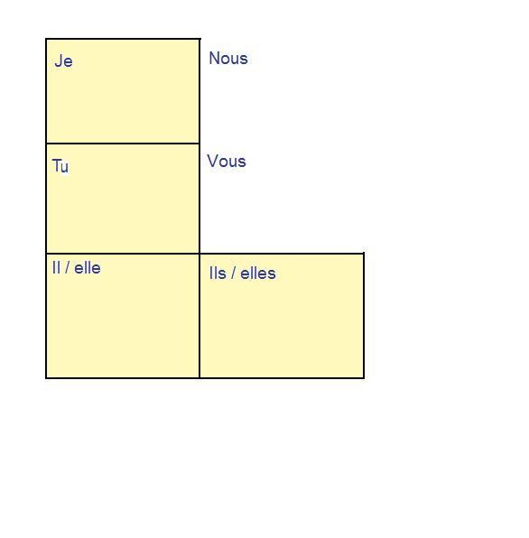
célébrer espérer répéter

célèbre
célébrons
espérons
espère
répète
répétons

célébrez
espérez
célèbres
espères
répètes
répétez

célèbre
célèbrent
espère
espèrent
répète
répètent

Exercice 5° : Les élèves associent les formes du verbe « appeler » aux personnes qui conviennent. Puis, ils essayent d'écrire le verbe « rappeler » qui se conjugue de manière semblable. Enfin, ils formulent eux-mêmes la « règle » qui en résulte.
Corrigé : A l'intérieur de « la botte », on écrit deux « l ».
appelle
appelle
appelle
rappelle
appelons
rappelons

appelles
appelez
rappelles
rappelez

rappelle
appelle
appellent
rappellent
Exercice 6° : Les élèves découvrent d'autres particularités du premier groupe. Le principe reste toujours le même : il faut associer les formes d'un verbe aux personnes qui conviennent et puis conjuguer un verbe qui a la même anomalie. Enfin, les élèves formulent la « règle » qui en résulte.
Corrigé : A l'intérieur de « la botte », on écrit un « i »

emploie
employons
nettoie
nettoyons

emploies
employez
nettoies
nettoyez

emploie
emploient
nettoie
nettoient

Vu qu'il s'agit d'une problématique complexe, nous ajoutons la liste où nous mentionnons les « maladies » des verbes du premier groupe. Les élèves devraient les connaître toutes.

Les « maladies » des verbes du 1er groupe
1° Les verbes en « -ger »
La lettre « g » + « e », « i », « y » se prononce [ʒ]
« g » + « a », « o », « u » se prononce [g]
Ainsi, à la première personne du pluriel, le radical des verbes en « -ger » serait prononcée de manière différente qu'aux autres personnes. Pour empêcher cette prononciation incohérente, il faut ajouter un « e » entre le radical finissant par « g » et la terminaison « -ons ».
2° Les verbes en « -cer »
La lettre « c » + « e », « i », « y » se prononce [s]
« c » + « a », « o », « u » se prononce [k]
« ç » + « a », « o », « u » se prononce [s]
La règle concernant la première personne du pluriel des verbes en « -cer » est pareille que celle des verbes en « -ger ». Afin de prononcer le verbe correctement, il faut ajouter l'accent cédille au « c » qui précède la terminaison « -ons ».
3° Les verbes ayant à l'infinitif un « é » en avant-dernière syllabe changent cet accent aigu en accent grave devant une terminaison muette. Ce changement est provoqué par la manière de la prononciation car, dans les syllabes fermées, les Français prononcent [ε] (le « e » ouvert) et jamais [e] (le « e » fermé). Comme la première, la deuxième, la troisième personne du singulier et la troisième personne du pluriel finissent par une syllabe fermée, elles doivent être prononcées avec [ε] et écrites avec le « è ». Par contre, la première et la deuxième personne du pluriel ressemblent davantage à l'infinitif (ils ont le même nombre de syllabes et leur dernière syllabe est ouverte), il ne faut pas donc changer l'accent aigu en accent grave.
4° La règle concernant les verbes ayant à l'infinitif un « e » caduc en avant-dernière syllabe est la même : la première, la deuxième, la troisième personne du singulier et la troisième personne du pluriel s'écrivent avec un « è », tandis que la première et la deuxième personne du pluriel gardent le « e » caduc. Néanmoins, il y a des exceptions. Quelques verbes en « -eler » et « -eter » ne prennent pas l'accent grave, mais deux « l » ou deux « t ». C'est le cas des verbes « appeler », « jeter » et beaucoup d'autres dont l'orthographe n'est pas univoque.
5° Les verbes en « -yer »
La première, la deuxième, la troisième personne du singulier et la troisième personne du pluriel changent le « y » en « i ». Ce n'est pas le cas des verbes en « -ayer » qui peuvent conserver le « y ».

Fiche d'élève 2
1° Le verbe « préférer » est un peu malade. On écrit parfois «-fé-», parfois «-fè-». Associez les formes du verbe « préférer » aux personnes qui conviennent.
préférer
préfère
préfère
préfèrent
préfères
préférez
préférons
je | nous
tu | vous
il | ils

2° La syllabe soulignée est-elle fermée ou ouverte ? Cochez la bonne réponse.
Syllabe fermée Syllabe ouverte
préférer
préférez
préfèrent
préfères
préfère
préférons

3° Dans les syllabes fermées, on prononce le [ε]. On écrit donc le « é » ou le « è » ?

….........................................................................................................................................
4° Maintenant conjuguez d'autres verbes. (Ils sont aussi malades que « préférer ».

célébrer espérer répéter

5° Le verbe « appeler » a une autre maladie. Il a parfois deux « l », parfois seulement un « l ».
a) associez les formes du verbe « appeler » aux personnes qui conviennent.
b) conjuguez le verbe « rappeler » qui a la même maladie.

appeler rappeler
appelons
appelez
appellent
appelle
appelle
appelles

c) à l'intérieur de « la botte », on écrit combien de lettres « l » ? …...................................

6° Quelques verbes malades changent le « y » en « i ».
a) associez les formes du verbe « employer » aux personnes qui conviennent.
b) conjuguez le verbe « nettoyer ».

employer nettoyer
emploie
emploie
employez
employons
emploies
emploient

c) à l'intérieur de « la botte », on écrit un « i » ou un « y » ? ….........................................

Fiche d'enseignant 3

Thème : La différence entre les verbes du type « répondre » et les
verbes du type « peindre »
Objectif pédagogique : Apprendre aux élèves à distinguer et à bien conjuguer les
verbes concernés. Développer les compétences
grammaticale et orthographique
Niveau : A2
Publique : enfants/adolescents
Durée : 15 - 20 minutes
Support : le dictionnaire (éventuellement)
Disposition de la classe : normal

Exercice 1° : Les élèves conjuguent les verbes du type « répondre » qu'ils connaissent déjà. Puis, ils écrivent une phrase pour chacun. Ils peuvent se servir du dictionnaire s'ils ne connaissent tous les verbes.
Corrigé :

répondre attendre entendre
réponds
répondons
attends
attendons
entends
entendons

réponds
répondez
attends
attendez
entends
entendez

répond
répondent
attend
attendent
entend
entendent

attendre : Vous attendez vos amis ?
entendre : Nous entendons un bruit.
(phrases proposées)

Exercice 2° : Les élèves conjuguent les verbes du type « peindre ». Ils prennent à ne pas les confondre les verbes du type « répondre ». Enfin, ils écrivent une phrase pour chaque verbe. Ils peuvent utiliser le dictionnaire.
Corrigé :
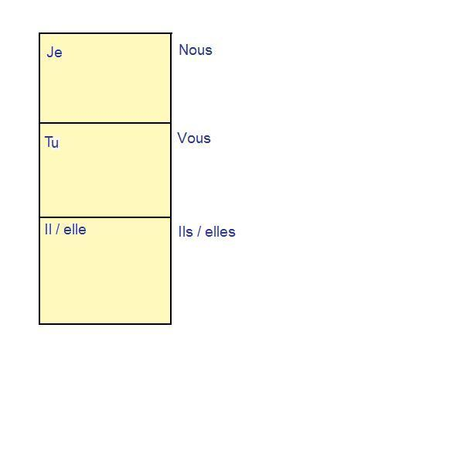
peindre éteindre atteindre

peins
peignons
éteins
éteignons
atteins
atteignons

peins
peignez
éteins
atteignez
atteins
éteignez

peint
peignent
éteint
atteignent
atteint
éteignent

éteindre : Elle éteint la télévision.
atteindre : Il atteint le sommet !
(phrases proposées)

Fiche d'élève 3
1° Conjuguez les verbes suivants.
répondre attendre entendre

Ecrivez une phrase pour chacun de ces verbes :
Exemple : Répondre : Je réponds à cette question.

attendre :..............................................................................................................................

entendre :.............................................................................................................................

2° Conjuguez les verbes suivants.
peindre éteindre atteindre

Ecrivez une phrase pour chacun de ces verbes :
Exemple : Peindre : Ces peintres peignent de très jolis tableaux.
éteindre :..............................................................................................................................

atteindre :..….......................................................................................................................

Fiche d'enseignant 4

Thème : Les temps de conjugaison (passé composé, imparfait, futur
simple, présent), le savoir situer dans le temps
Objectif pédagogique : Apprendre aux élèves à bien conjuguer les verbes et à
comprendre la notion principale des temps. Développer les
compétences grammaticale et orthographique
Niveau : A1/A2
Publique : enfants/adolescents
Durée : 15 minutes
Support : le dictionnaire (éventuellement)
Disposition de la classe : normal

Exercice 1° : Les élèves conjuguent le verbe « aller » au passé composé, à l'imparfait, au présent et au futur simple. Ils peuvent comparer les différentes formes et fixer leur orthographe.
Corrigé :

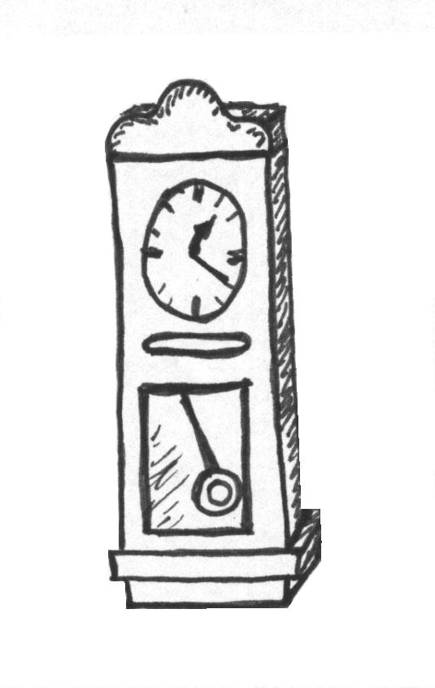
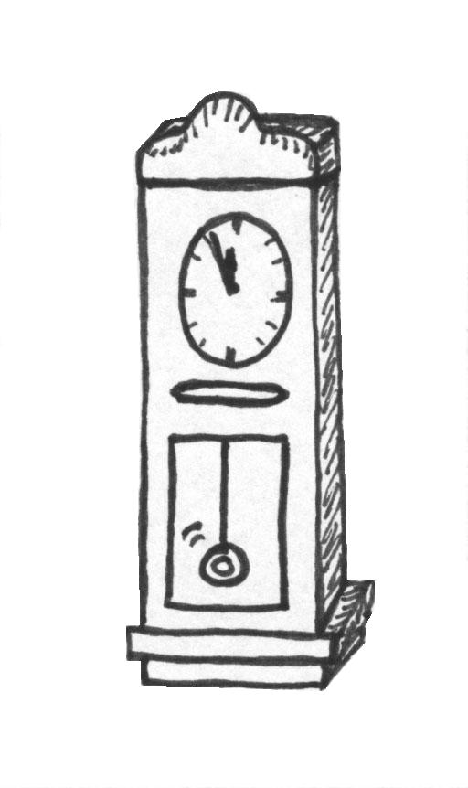
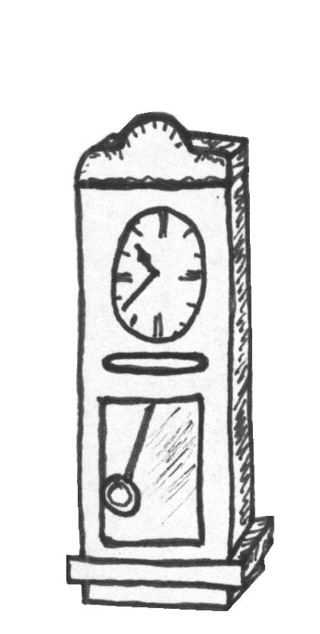
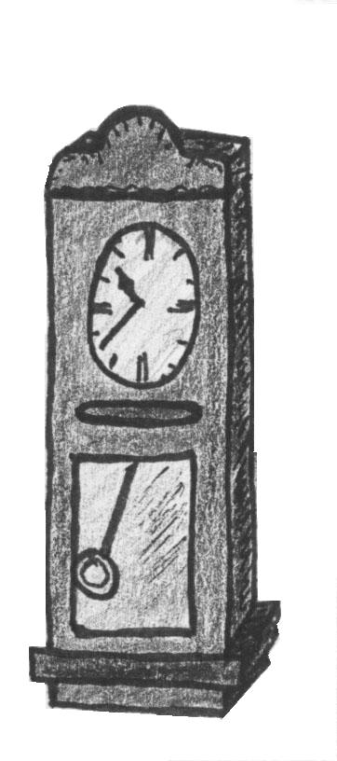

je suis allé(e)
tu es allé(e)
il est allé
nous sommes allé(e)s
vous êtes allé(e,s)
ils sont allés

j’allais
tu allais
il allait
nous allions
vous alliez
ils allaient

je vais
tu vas
il va
nous allons
vous allez
ils vont

j‘irai
tu iras
il ira
nous irions
vous iriez
ils iront

Exercice 2° : Les élèves recomposent des phrases découpées. Ils apprennent ainsi non seulement à utiliser les différents temps mais aussi des expressions temporelles.
Corrigé :
L’année dernière, nous avons visité la France.
Ils se levaient à 6h tous les jours.
Elles se verront demain.
Dans deux mois, elle sera adulte.
Hier, je suis allé voir mon ami.
Je danse maintenant.

Fiche d'élève 4
1° Dans une usine miraculeuse, il y a des horloges qui montrent le temps de conjugaison. Conjuguez d'après elles le verbe « aller ».
Passé composé
Imparfait
Présent
Futur simple

je..................................tu..................................il...................................nous..............................vous..............................ils..................................
j'...................................tu..................................il...................................nous..............................vous..............................ils..................................
j'...................................tu..................................il...................................nous..............................vous..............................ils..................................
je..................................tu..................................il...................................nous..............................vous..............................ils..................................

2° Les phrases fabriquées par les horloges ont été coupées et mélangées. Trouvez les deux morceaux de chaque phrase et réécrivez-les.
demain.
L'année dernière,
il sera adulte.
tous les jours.
je suis allé voir mon ami.
Ils se levaient à 6h
Elles se verront
maintenant.
nous avons visité la France.
Dans deux mois,
Je danse
Hier,

….........................................................................................................................................
….........................................................................................................................................
….........................................................................................................................................
….........................................................................................................................................
….........................................................................................................................................
….........................................................................................................................................

Fiche d'enseignant 5

Thème : La valeur du passé composé et de l'imparfait
Objectif pédagogique : Apprendre aux élèves la base de la différence entre le deux
temps. Développer les compétences grammaticale,
lexicale et orthographique
Niveau : A1/A2
Publique : enfants/adolescents
Durée : 25 minutes
Support : le dictionnaire (éventuellement)
Disposition de la classe : normal

Exercice 1° : Les élèves savent déjà conjuguer les verbes à l'imparfait et au passé composé. Ils connaissent également les différences principales entre les deux temps. Le premier exercice est donc facile pour eux et sert plutôt à les sensibiliser à la problématique.
Corrigé :

IMPARFAIT PASSÉ COMPOSÉ

Exercice 2° : Les élèves conjuguent les verbes au passé composé et à l'imparfait selon les horloges.
Corrigé :
J‘étais être Tu as été
Il avait avoir J’ai eu
Elle venait venir Elles sont venues
Elles marchaient marcher Ils ont marché
Tu naissais naître Nous sommes né(e)s
Je restais rester Elle est restée
Ils pouvaient pouvoir Vous avez pu

Exercice 3° : Après les deux exercices faciles, les élèves doivent eux-mêmes formuler des phrases au passé composé.
Corrigé : J’ai lu un livre. J’ai regardé la télé. J’ai joué aux jeux vidéo. Je suis allé voir mes amis. J’ai visité la capitale. J’ai dormi.
(phrases proposées)

Exercice 4° : Les élèves apprennent à formuler leurs idées en utilisant le passé composé pour l'action principale et l'imparfait pour l'action secondaire.
Corrigé :
En été, je me suis baigné. L'eau était chaude.

J'ai trouvé un chat dans la rue. Le chat marchait lentement.

Nous avons vu Monique ce soir. Elle portait une très belle jupe.

En France, j'ai goûté ce repas. Il était délicieux.

J'ai beaucoup aimé cette ville. Elle ressemblait à Paris.

Mon père a acheté une nouvelle voiture. Cette voiture roulait vite.

(phrases proposées)

Fiche d'élève 5

1° Dans une usine miraculeuse, on fabrique des phrases. Il y a deux horloges qui montrent les temps de conjugaison. Regardez les phrases au-dessous des horloges. De quels temps s'agit-il ?

…......…............................. ….........…..........................

Il faisait beau.
J'allais à la plage.
J'étais content.

Nous avons nagé.
J'ai vu mon ami.
J'ai chanté.

2° Mettez les verbes aux temps qui conviennent :

Exemple : Vous alliez aller Nous sommes allés
Je........................................... être Tu......................................................
Il............................................ avoir Je.......................................................
Elle........................................ venir Elles..................................................
Elles....................................... marcher Ils......................................................
Tu........................................... naître Nous..................................................
Je............................................ rester Elle....................................................
Ils........................................... pouvoir Vous...................................................
3° Répondez à la question : « Qu'est-ce que tu as fait pendant les vacances ? »
Ecrivez vos réponses autour de l'horloge grise. (L'horloge grise montre quel temps ?)

…...................................................................................................................................
…...................................................................................................................................

…....................................................................................................................................

…......................................................................................................................................

….......................................................................................................................................

4° Les phrases proposées par l'horloge grise sont très pauvres et sèches. Avec l'aide de l'horloge blanche, vous pouvez les rendre plus intéressantes.

Exemple : Hier, j'ai lu. Le livre était très drôle.
En été, je me suis baigné. L'eau était.................................................................

J'ai trouvé un chat dans la rue. Le chat marchait............................................

Nous avons vu Monique ce soir. Elle portait.....................................................

En France, j'ai goûté ce repas. Il était............................................................

J'ai beaucoup aimé cette ville. Elle ressemblait.............................................

Mon père a acheté une nouvelle voiture. Cette voiture roulait............................

Fiche d'enseignant 6

Thème : La liaison d'une phrase à l'imparfait avec une phrase au passé composé avec la conjonction « quand »
Objectif pédagogique : Eliminer l'erreur des élèves qui ont parfois la tendance
à utiliser la conjonction « et » qui n'est pas souvent
cohérente. Développer les compétences grammaticale et
lexicale.
Niveau : A1/A2
Publique : enfants/adolescents
Durée : 15 minutes
Support : aucun
Disposition de la classe : normal

Démarche : Les élèves complètent les phrases proposées. Ils fixent ainsi la structure « passé composé » + « quand » + « imparfait » qu'ils vont désormais utiliser automatiquement. Leurs compétences grammaticale, orthographique et lexicale sont développées.

Corrigé :
J'ai vu mon ami quand il sortait du cinéma.
Nous avons rencontré Monique quand elle parlait aux amies.
Ils se sont baignés quand il faisait beau.
Il est venu quand je dormais.
Elle est rentrée quand vous n’étiez plus chez vous.
Elles ont acheté ces robes quand ce n’était plus cher.
Le téléphone a sonné quand je me lavais.
Vous avez passé votre examen quand je m’amusais en vacances.
(phrases proposées)

Fiche d'élève 6
L'horloge grise met les phrases au passé composé. L'horloge blanche met les phrases à l'imparfait. Les deux horloges n'aiment pas être liées par la conjonction « et ».
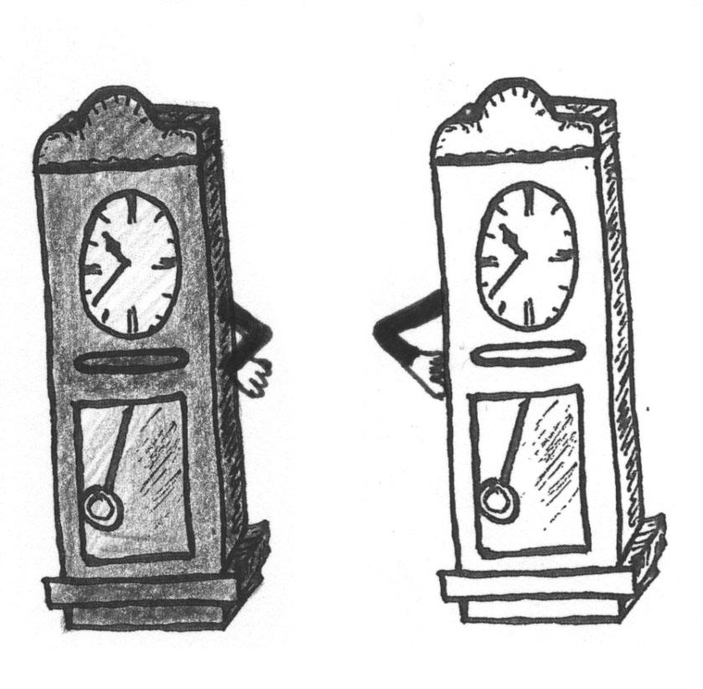

Je suis allé à la plage et il faisait beau.
Les deux horloges sont amis quand elles sont liées par la conjonction « quand ». Complétez les phrases d'après l'exemple.
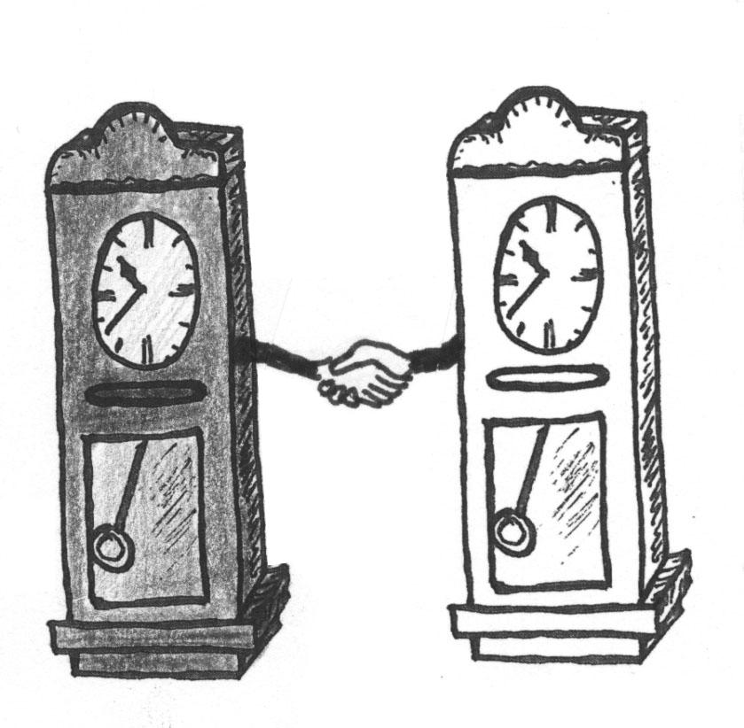

QUAND

Exemple : Je suis allé à la plage quand il faisait beau.

J'ai vu mon ami quand.............................................................................................
Nous avons rencontré Monique quand............................................ ........................
Ils se sont baignés quand............................................................................................
Il est venu quand.........................................................................................................
Elle est rentrée quand.................................................................................................
Elles ont acheté ces robes quand................................................................................
Le téléphone a sonné quand......................................................................................
Vous avez passé votre examen quand......................................... ..............................

Fiche d'enseignant 7

Thème : Le subjonctif
Objectif pédagogique : Apprendre aux élèves les expressions qui exigent
l'utilisation du subjonctif. Développer les compétences
grammaticale et lexicale
Niveau : B1
Publique : adolescents
Durée : 20 minutes
Support : le dictionnaire (éventuellement)
Disposition de la classe : normal

Démarche : Les élèves qui connaissent déjà les formes et la valeur du subjonctif réécrivent les phrases proposées. En changeant la phrase principale, ils sont obligés d'utiliser le subjonctif. S'ils ne connaissent pas toutes les expressions, ils peuvent consulter le dictionnaire. Ce cette manière, ils fixent les expressions qui s'emploient avec le subjonctif et développent leurs compétences grammaticale, orthographique et lexical.

Corrigé :
Je veux que nous gagnions.
Il n’est pas sûr que le subjonctif disparaisse.
Il est possible que vous perdiez cette guerre.
Je voudrais que tu viennes.
Je doute que nous gagnions.
J’attends que Nécrole perde la guerre !

(phrases proposées)

Fiche d'élève 7

Sur une île miraculeuse, le mauvais dictateur Nécrole a interdit d'utiliser le subjonctif. Vous êtes révoltés contre Nécrole, réécrivez les phrases en employant le subjonctif. Utilisez les expressions : je doute que, il n'est pas sûr que, il est possible que, j'attends que, je veux que, je ne voudrais pas que.

Exemple : Je sais que Nécrole est le meilleur. - Je doute que Nécrole soit le meilleur.

Je pense que nous gagnerons. ..............................................................................................

..............................................................................................................................................

Il est sûr que le subjonctif disparaît. …..............................................................................

..............................................................................................................................................

Il est probable que vous perdrez cette guerre. ….................................................................

..............................................................................................................................................

J'espère que tu viendras........................................................................................................

..............................................................................................................................................

Je crois que nous gagnons....................................................................................................

..............................................................................................................................................

Je dis que Nécrole perdra la guerre !..................................................................................

.............................................................................................................................................

Fiche d'enseignant 8

Thème : Les accents
Objectif pédagogique : Enseigner l'importance des accents, savoir quels accents existent en français et sur quelles lettres peuvent se placer,
développer la compétence orthographique
Niveau : A1
Publique : enfants/adolescents
Durée : 15 minutes
Support : dictionnaire (éventuellement)
Disposition de la classe : normal

Exercice 1° : L'enseignant parle d'abord aux élèves de l'importance des accents. Il peut leur demander s'ils omettent souvent les signes diacritiques en tchèque. Puis, les élèves lisent la consigne du premier exercice. Ils essayent de répondre à la question : « Pourquoi les accents ressemblent aux épices ? »
Après avoir compris l'importance des accents, ils corrigent la phrase proposée. Le but de cet exercice est de développer surtout la compétence orthographique des élèves.

Corrigé :
Une histoire qu’on n’arrive pas à raconter ressemble à un amour qu’on n’ose pas à avouer.

Exercice 2° : Les élèves corrigent la phrase dont les mots sont mal accentués.
Corrigé : Je préfère tout ce que vous préférez.

Exercice 3° : Les élèves corrigent la phrase. Tous les mots existent en français, mais les accents mal placés ont complètement changé leur sens. C'est aux élèves de rayer les mauvais accents et de réécrire la phrase.
Corrigé :
J’ai voulu aller à la piscine, mais je n’ai pas d’argent. Notre chat est sur un arbre. Elle préfère écrire ou lire ?Je suis là !
Exercice 4° : Les élèves doivent corriger une phrase qui manque complètement des accents.
Corrigé : Je suis allé au théâtre hier. Mon frère était très content. C'était sa pièce préférée. Nous sommes rentrés à la maison très tard.

Fiche d'élève 8
1° Les accents sont comme des épices. Sans eux, la langue perdrait son goût. Mais il faut choisir de bonnes épices et surtout utiliser ces épices avec mesure ! C'est à vous de bien « épicer » les phrases suivantes.

Ici, quelqu'un a utilisé trop d'épices étrangères ! Rayez les accents qui ne sont pas français et réécrivez la phrase.
Ůñě ĥíšťóířě qů'óň ñ'ářřívě páš à řáčoñťě řěššěmbľě à ůñ åmóůř qů'óň ñ'óšě páš à åvóũěř.

…............................................................................................................................

...............................................................................................................................

2° Maintenant corrigez cette phrase (il y a des épices françaises mais mal placées) :

Jé préféré tôùs çé qûè vöùs prèfèrëz.

...............................................................................................................................

3° Ici, tous les mots « épicés » existent, mais certains n'ont pas leur place dans les phrases. Epicez-les autrement et réécrivez les phrases :
J'ai voulu aller a la piscine, maïs je n'ai pas d'argent. Nôtre chat est sûr un arbre. Elle préféré écrire où lire ? Je suis la !

...............................................................................................................................

...............................................................................................................................

4° Enfin, épicez ce court texte :

Je suis alle au theatre hier. Mon frere etait tres content. C'etait sa piece preferee. Nous sommes rentres a la maison tres tard.

Fiche d'enseignant 9

Thème : Les accents
Objectif pédagogique : Enseigner l'importance des accents, savoir que l'omission d'un accent peut rendre les mots incompréhensibles.
Développer les compétences phonologique et
orthographique
Niveau : A1/A2
Publique : adolescents
Durée : 20 minutes
Support : dictionnaire
Disposition de la classe : normal

Démarche : L'enseignant parle aux élèves de l'importance des accents. Les élèves observent les mots qui s'écrivent de manière semblable, mais leur sens est différent. Ils cherchent ces mots dans le dictionnaire et décident si les signes diacritiques changent leur prononciation. (Si le mot n'est pas dans leur dictionnaire, ils peuvent demander à l'enseignant). Puis, ils écrivent une courte phrase pour chaque mot.
Enfin, les élèves essayent de formuler des règles qui concernent la prononciation des lettres accentuées.

Corrigé :

Mots La prononciation change ?
ou où non
a à non
(je) parle parlé oui
sur sûr non
(une) règle réglé oui
la là non
(un) pécheur (un) pêcheur oui
il (une) île non
notre nôtre oui

Tu veux manger ou boire ? Où est Michel ? Il a un chat ? Il est à Paris ? Je parle anglais. J’ai parlé aux amis. C’est sur la table. Tu es sûr ? C’est une règle. J’ai réglé ça. C’est la mère de Monique ? C’est par là ? C’est un grand pécheur, il est très mauvais ! Un pêcheur était au bord de la rivière. Il est malade ? La Corse est une île. C’est notre chien. Non, c’est le nôtre !
(phrases proposées)

Sur les lettres « u », « a » et « i » les accents n’influencent pas la prononciation.

Sur les lettres « e » et « o » les accents influencent la prononciation.

Fiche d'élève 9
1° Cherchez dans votre dictionnaire les mots suivants. La prononciation est-elle différente ?
Mots La prononciation change ?
ou où oui – non
a à oui – non
(je) parle parlé oui – non
sur sûr oui – non
(une) règle réglé oui – non
la là oui – non
(un) pécheur (un) pêcheur oui – non
il (une) île oui – non
notre nôtre oui – non

Ecrivez une courte phrase pour chaque mot :................................................................

….........................................................................................................................................

….........................................................................................................................................

….........................................................................................................................................

….........................................................................................................................................

Répondez :
Sur les lettres « u », « a » et « i » les accents influencent ou n’influencent pas la prononciation ?....................................................................................................................

Sur les lettres « e » et « o » les accents influencent ou n’influencent pas la prononciation ?....................................................................................................................

Conclusion

Nous pouvons conclure que les œuvres d'Erik Orsenna représentent un moyen original pour donner aux enfants l'envie de s'occuper de la langue française. Orsenna aborde dans ses livres la problématique du lexique, de la grammaire, de l'orthographe et même de la phonétique. Il essaye également de sensibiliser les lecteurs à la littérature en donnant aux écrivains classiques un rôle important dans son histoire. De ce fait, chaque lecteur réfléchit automatiquement sur les règles linguistiques et sur son propre usage de la langue.
Néanmoins, nous hésitons parfois si Orsenna veut faciliter l’apprentissage de la grammaire française en racontant l'histoire d'une petite fille qui a découvert le monde de la langue ou si, par contre, il veut avant tout raconter l'histoire de la petite fille en se servant des problèmes de la grammaire. Ce fait ne dérange pas les élèves français qui lisent l'histoire de Jeanne avant tout pour s'amuser. Mais les élèves étrangers peuvent parfois être perdus dans les explications d'Orsenna car leurs connaissances de la langue ne sont pas suffisantes.
Malgré cet inconvénient, nous avons montré qu'il était possible d'utiliser les livres d'Orsenna dans la classe de FLE pour développer toutes les compétences linguistiques mentionnées dans le Cadre européen commun de référence pour les langues. Il est cependant nécessaire que l'enseignant fasse davantage attention aux extraits et aux exercices qu'il emploie pendant son cours. En effet, Orsenna ne donne pas l'image systématique du français, il joue parfois trop avec la langue et les élèves étrangers pourraient être induits en erreur.
En tout cas, les livres d'Orsenna devraient accompagner l'enseignement de FLE pour illustrer les explications du professeur. Malheureusement, il semble que ces livres soient rarement utilisés dans les écoles tchèques. Il est possible que les enseignants n'en soient pas suffisamment informés et qu’ils ne s’y intéressent pas eux-mêmes. Nous pensons donc qu'il serait très utile de retrouver d'autres livres qui motivent les enfants à s'occuper de la langue et de ces problèmes et de les présenter aux enseignants tchèques.

Annexes

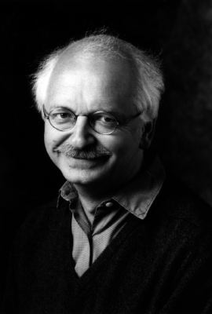
a) Erik Orsenna

b) La carte de l'île Indicatif
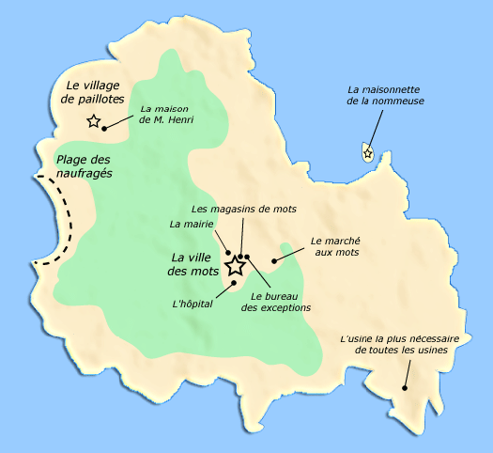

c) La carte de l'archipel Cojugaison

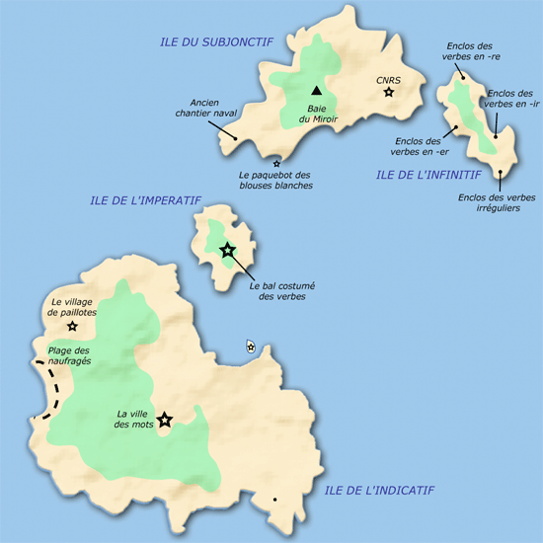

d) Les lettres accentuées pour l'activité proposée à la page 56
à | á | â | ä
è | é | ê | ë
ì | í | î | ï
ò | ó | ô | ö
ù | ú | û | ü
ě | ů | ý | ÿ
ç | ş | ça | çe
çi | ço | çu | çy

e) Les cartes API pour l'activité proposée à la page 54
[i] | [y] | [u] | [ε]
[e] | [œ] | [a] | [o]
[ɔ] | [ɔ̃] | [ɑ̃] | [ε̃]
[w] | [Ч] | [j] | [ә]

f) Les maisons des parties du discours pour l'activité proposée à la page 47
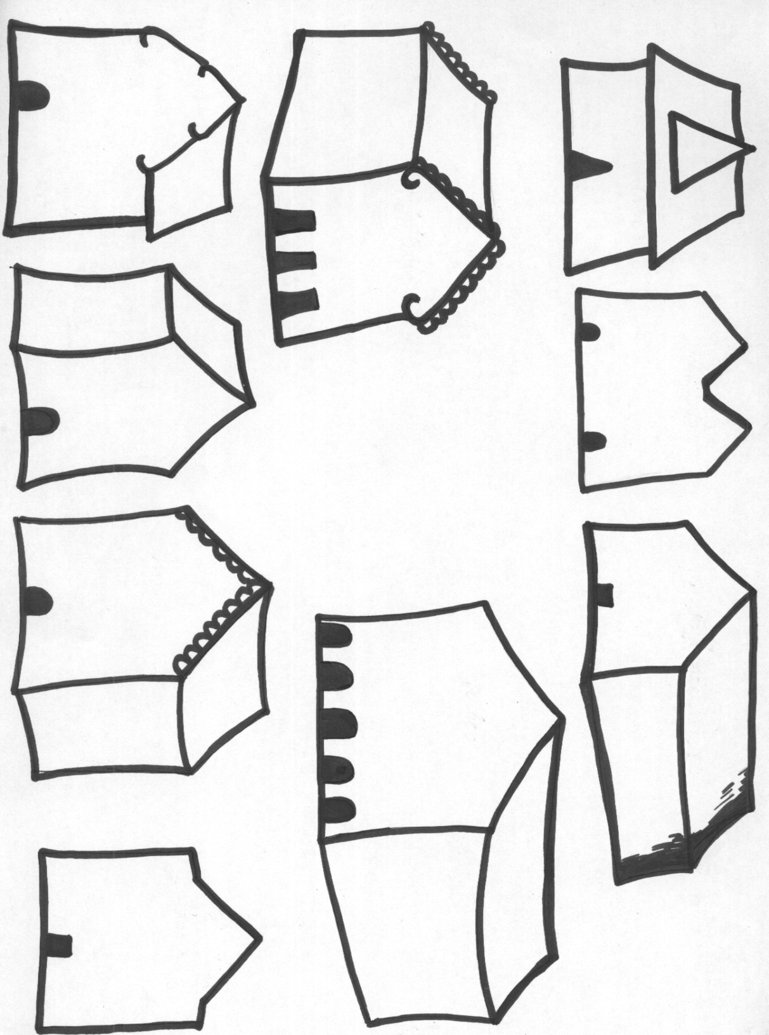
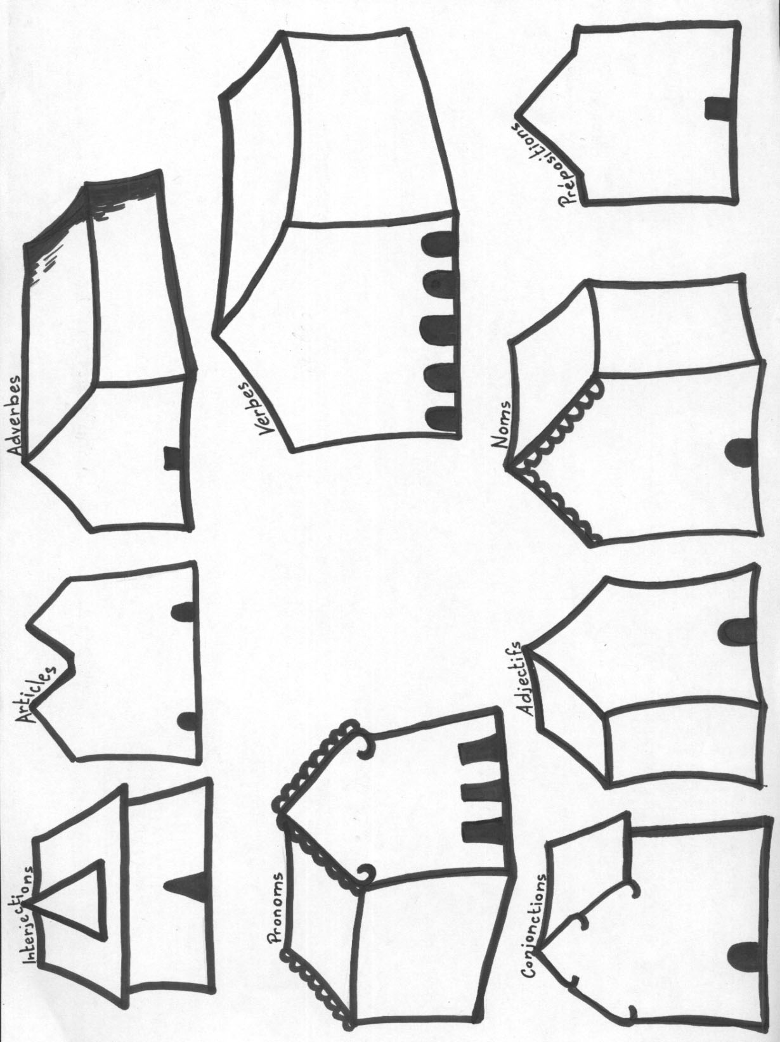

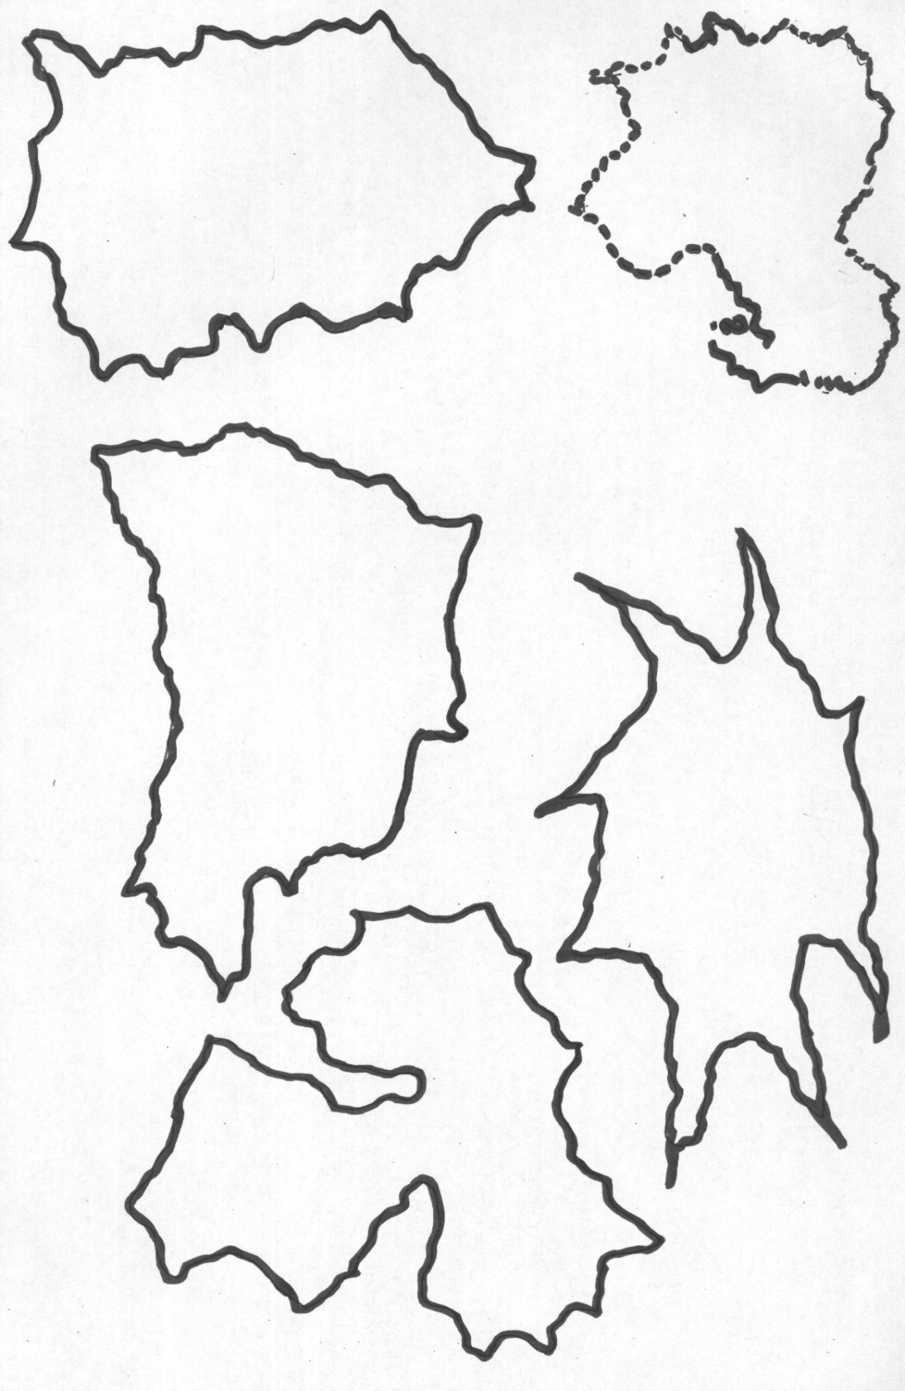
g) La carte de l'archipel Cojugaison pour l'activité proposée à la page 47
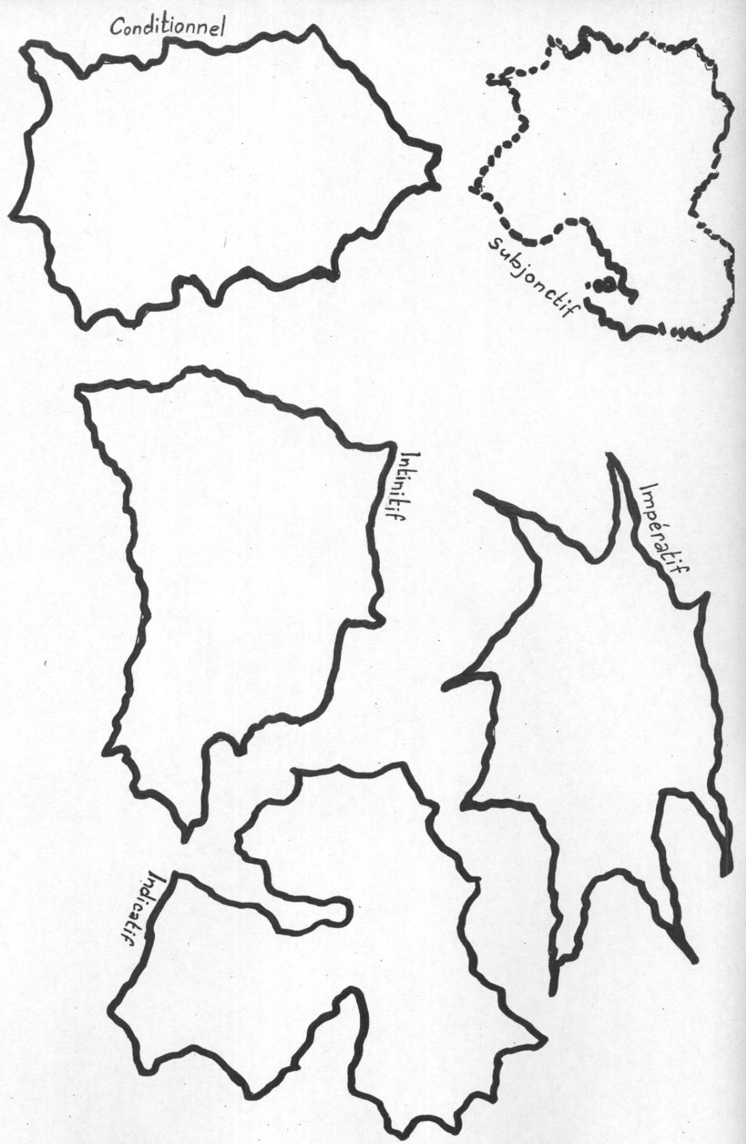

Bibliographie

Bled, O. et E. Guides Hachette : Orthographe. Paris : Hachette, 1999.

Conseil de la Coopération culturelle, Cadre européen commun de références pour les langues. Paris : Didier, 2001.

Gey, M. Didactique de l'orthographe française. Poitiers : Aubin, 1987.

Hagèse, C. Halte à la mort des langues. Paris : Odile Jacob, 2002.

Hendrich, J. Didaktika cizích jazyků. Praha: Státní pedagogické nakladatelství, 1988.

Hendrich, J., Radina, O., Tláskal, J. Francouzská mluvnice, Plzeň : Fraus, 2001.

Kyloušková, H. Jak využít literární text ve výuce cizích jazyků. Brno : Masarykova univerzita, 2007.

Le Petit Larousse illustré : en couleurs. Paris : Larousse, 2002.

Mitterand, E. Préface. - In Dournon, J.-Y. Dictionnaire des difficultés du français.
Paris : Hachette, 1990.

Müller, Ch. « A force de purisme, on nuit à la langue française ». L'Express. 18/04/2005.

Orsenna, E. La Grammaire est une chanson douce. Paris : Stock, 2001.

Orsenna, E. Les Chevaliers du Subjonctif. Paris : Stock, 2004.

Orsenna, E. La Révolte des accents. Paris : Stock, 2008.

Orthographe, Paris : Larousse, 1982.

Pivot, B. 100 mots à sauver. Paris : Albin Michel, 2005.

Poisson-Quinton, S., Mimram, R., Mathéo-Le Coadic, M. Grammaire expliquée du français. Tours : CLE International/VUEF, 2007

Rey-Debove, J.; Rey. A. Le Petit Robert : dictionnaire alphabetique et analogique de la langue française. Paris : Le Robert, 2012.

Rada Evropy, Společný evropský referenční rámec pro jazyky. Olomouc : Univerzita Palackého v Olomouci, 2002.

Sitographie

Berbard, T. Il était une fois... . La ville des mots. [en ligne]. Accessible de : <http://tifnb.free.fr/maitrise%20du%20langage/ORL%20ce1/la%20grammaire%20est%20une%20chanson%20douce.pdf>

Boncour, P. « La langue est notre chef d’œuvre collectif, l'interview avec Erik Orsenna ». Alliance, sur le site officiel d'Erik Orsenna l'Archipel d'Erik Orsenna. [en ligne]. Accessible de : <http://www.erik-orsenna.com/orsennatheque/grammaire_alliances_decembre2001.pdf>

Brunet, E. La liste des mots les plus utilisés de la langue française. Linternaute. [en ligne]. 2002, consulté le 14 février 2012. Accessible de : <http://www.linternaute.com/actualite/magazine/mots-les-plus-utilises/en-savoir-plus.shtml>

Busnel, F. « Au plaisir des mots ». Express, 2001, sur le site officiel d'Erik Orsenna l'Archipel d'Erik Orsenna. [en ligne]. Accessible de :
<http://www.erik-orsenna.com/orsennatheque/grammaire_lexpress_130901.pdf>

Dubertret, M. « Je, tu, il aime la grammaire ». La Vie, 30/9/2004. [en ligne]. Accessible de : <http://www.erik-orsenna.com/orsennatheque/subjonctif_lavie_300904.pdf>

« Erik Orsenna ». Goodreads. [en ligne]. Consulté le 8 avril 2012. Accessible de : <http://www.goodreads.com/author/show/40930._rik_Orsenna>

« Erik Orsenna réhabilite le subjonctif ». Ouest France 14/9/2004. [en ligne]. Consulté le 8 avril 2012. Accessible de :
<http://www.erik-orsenna.com/orsennatheque/subjonctif_ouestfrance_140904.pdf>

Maison, O. « Le retour du 'Petit Prince' de la grammaire ». Marianne 11/9/2004. [en ligne]. Accessible de :
<http://www.erik-orsenna.com/orsennatheque/subjonctif_marianne_110904.pdf>

Orsenna, E. Le site officiel L'Archipel d'Erik Orsenna. [en ligne]. Accessible de :
<http://www.erik-orsenna.com/erik_orsenna_qui.php>

Résumé

Česky:
Erik Orsenna bojuje proti užívání složitých lingvistických termínů při výuce jazyka. Napsal proto tři knihy, ve kterých jsou gramatika, pravopis a jiné složitosti jazyka představeny dětem jako zajímavá povídka. Hlavní hrdinkou je desetiletá Jeanne, která se svým bratrem ztroskotá na ostrově, kde bydlí slova. V dalších pokračováních zažívá dobrodružství se slovesy a francouzskými akcenty.
Knihy Erika Orsenny mohou být využity k ozvláštnění výuky francouzského jazyka a k motivování žáků. Najdeme v nich pasáže vhodné k rozvíjení prakticky všech jazykových dovedností definovaných ve Společném evropském referenčním rámci pro jazyky. Učitelé mohou při výuce využít úryvky z Orsennových knih a pracovní listy, které tvoří součást této práce.

Français :
Erik Orsenna lutte contre l'utilisation des termes linguistiques complexes pendant l'enseignement de français. De ce fait, il a écrit trois livres où la grammaire, l’orthographe et d'autres complexités de la langue sont présentées aux enfants comme un conte intéressant. L'héroïne principale de cette histoire est Jeanne de dix ans qui a naufragé sur une île habitée par les mots. Dans les parties suivantes, elle vit des aventures avec des verbes et des accents français.
Les enseignants peuvent se servir des livres d'Erik Orsenna afin de rendre leurs cours plus intéressants et plus motivants pour les élèves. Effectivement, nous trouvons dans les livres des éléments qui développent chez les élèves toutes les compétences linguistiques mentionnées dans le Cadre européen commun de référence pour les langues. Ce mémoire contient des fiches pédagogiques et des extraits des livres d'Orsenna qui peuvent être employés pendant les cours de français.

Boncour, P. « La langue est notre chef d’œuvre collectif, l'interview avec Erik Orsenna ». Alliance, sur le site officiel d'Erik Orsenna l'Archipel d'Erik Orsenna. [en ligne]. Consulté le 8 avril 2012. Accessible de : <http://www.erik-orsenna.com/orsennatheque/grammaire_alliances_decembre2001.pdf>
Busnel, F. « Au plaisir des mots ». Express, 2001, sur le site officiel d'Erik Orsenna l'Archipel d'Erik Orsenna. [en ligne]. Consulté le 8 avril 2012. Accessible de : <http://www.erik-orsenna.com/orsennatheque/grammaire_lexpress_130901.pdf>
Ibid.
Orsenna, E. « Qui suis-je ?». L'Archipel d'Erik Orsenna. [en ligne]. Consulté le 8 avril 2012. Accessible de : <http://www.erik-orsenna.com/erik_orsenna_qui.php>
Cf. Ibid.
Cf. Ibid.
Cf. Ibid.
Busnel, F. Op. Cit. [en ligne]. Consulté le 8 avril 2012. Accessible de : <http://www.erik-orsenna.com/orsennatheque/grammaire_lexpress_130901.pdf>
Voir par ex. Berbard, T. Il était une fois... . La ville des mots. [en ligne]. Consulté le 9 avril 2012. Accessible de : <http://tifnb.free.fr/maitrise%20du%20langage/ORL%20ce1/la%20grammaire%20est%20une%20chanson%20douce.pdf>
Voir Orsenna, E. « Plus loin les petits !». L'Archipel d'Erik Orsenna. [en ligne]. Consulté le 8 avril 2012. Accessible de : <http://www.erik-orsenna.com/grammaire_petit.php> Voir aussi Orsenna, E. « Plus loin les grands !». L'Archipel d'Erik Orsenna. [en ligne]. Consulté le 8 avril 2012. Accessible de : <http://www.erik-orsenna.com/grammaire_grand.php>
Cf. Dubertret, M. « Je, tu, il aime la grammaire ». La Vie, 30/9/2004. [en ligne]. Consulté le 8 avril 2012. Accessible de : <http://www.erik-orsenna.com/orsennatheque/subjonctif_lavie_300904.pdf>
Orsenna, E. La Grammaire est une chanson douce. Paris : Stock, 2001, p. 11.
Ibid., p. 107.
Cf. Maison, O. « Le retour du 'Petit Prince' de la grammaire ». Marianne 11/9/2004. [en ligne]. Consulté le 8 avril 2012. Accessible de : <http://www.erik-orsenna.com/orsennatheque/subjonctif_marianne_110904.pdf>
Orsenna, E. La Grammaire est une chanson douce. Ed. Cit., p. 49.
Ibid., p. 64.
Pivot, B. 100 mots à sauver. Paris : Albin Michel, 2005, p. 12.
Rey-Debove, J.; Rey. A. Le Petit Robert : dictionnaire alphabétique et analogique de la langue française. Paris : Le Robert, 2012.
Le Petit Larousse illustré : en couleurs. Paris : Larousse, 2002.
Pivot, B. Op. Cit., p. 59.
Ibid., p. 11.
Paris : Odile Jacob, 2002.
Orsenna, E. La Grammaire est une chanson douce. Ed. Cit, p. 80.
Ibid.
Ibid., p. 81 et 82.
Ibid.
Ibid., p. 82.
Cf. Ibid.
Gey, M. Didactique de l'orthographe française. Poitiers : Aubin, 1987, p. 87.
Orsenna, E. La Grammaire est une chanson douce. Ed. Cit., p. 92.
Ibid., p. 93.
Ibid.
Ibid., p. 89. L'extrait de ce chapitre se trouve à la page 60.
Müller, Ch. « A force de purisme, on nuit à la langue française ». L'Express. 18/04/2005.
Orsenna, E. Grammaire est une chanson douce. Ed. Cit., 2001, p. 93 - 94.
Ibid., p. 99. L'extrait de ce chapitre se trouve aux pages 61 et 62.
Cf. Brunet, E. La liste des mots les plus utilisés de la langue française. Linternaute. [en ligne]. 2002, consulté le 14 février 2012. Accessible de : <http://www.linternaute.com/actualite/magazine/mots-les-plus-utilises/en-savoir-plus.shtml> (Seuls les noms, les adjectifs, les adverbes et les verbes ont été sélectionnés pour cette recherche.)
Cf. Ibid.
Cf. Gey, M. Didactique de l'orthographe française. Poitiers : Aubin, 1987, p. 70.
Orsenna, E. La Grammaire est une chanson douce. Ed. Cit., p. 116.
Ibid., p. 120.
Ibid.
Ibid., p. 123.
Ibid., p. 125.
Ibid., p. 126.
Ibid.
Ibid.
A la page 63 se trouve un extrait de ce chapitre touchant.
Cf. Maison, O. « Le retour du 'Petit Prince' de la grammaire ». Marianne 11/9/2004. [en ligne]. Consulté le 8 avril 2012. Accessible de : <http://www.erik-orsenna.com/orsennatheque/subjonctif_marianne_110904.pdf>
Orsenna, E. Les Chevaliers du Subjonctif. Ed. Cit., p. 55.
Ibid., p. 88.
Ibid., p. 162.
Ibid.
Orsenna, E. Les Chevaliers du Subjonctif. Paris : Stock, 2004, p. 55.
Cf. « Erik Orsenna réhabilite le subjonctif ». Ouest France 14/9/2004. [en ligne]. Consulté le 8 avril 2012. Accessible de : <http://www.erik-orsenna.com/orsennatheque/subjonctif_ouestfrance_140904.pdf>
Orsenna, E. Les Chevaliers du Subjonctif. Ed. Cit., p. 77.
Ibid.
Ibid., p. 76.
Poisson-Quinton, S., Mimram, R., Mathéo-Le Coadic, M. Grammaire expliquée du français. Tours : CLE International/VUEF, 2007, p. 129.
Orsenna, E. Les Chevaliers du Subjonctif. Ed. Cit., p. 37.
Cf. Ibid., p. 98.
Poisson-Quinton, S., Mimram, R., Mathéo-Le Coadic, M. Op. Cit., p. 154.
Ibid.
Orsenna, E. Les Chevaliers du Subjonctif. Ed. Cit., p. 60.
Cf. Ibid.
Ibid., p. 62.
Poisson-Quinton, S., Mimram, R., Mathéo-Le Coadic, M. Op. Cit., p. 160.
Ibid., p. 74.
Ibid.
Poisson-Quinton, S., Mimram, R., Mathéo-Le Coadic, M. Op. Cit., p. 160.
Orsenna, E. Les Chevaliers du Subjonctif. Ed. Cit., p. 126.
Ibid.
Ibid., p. 107.
Poisson-Quinton, S., Mimram, R., Mathéo-Le Coadic, M. Op. Cit., p. 160.
Orsenna, E. La Révolte des accents. Paris : Stock, 2008, p. 18.
Ibid., p. 24.
Cf. Orsenna, E. « Qui suis-je ? ». L’archipel d’Erik Orsenna. [en ligne]. 2002, consulté le 14 février 2012. Accessible de : <http://www.erik-orsenna.com/erik_orsenna_qui.php>
Ibid., p. 26.
Ibid., p. 51.
Voir p. 14.
Orsenna, E. La Révolte des accents. Ed. Cit., p. 53.
Ibid., p. 77.
Ibid., p. 103.
Ibid., p. 109.
Ibid.
Boncours, P. La Langue est notre chef d’œuvre collectif, l'interview avec Erik Orsenna. [en ligne]. 2001, consulté le 16 mars 2012. Accessible de : <http://www.erik-orsenna.com/orsennatheque/grammaire_alliances_decembre2001.pdf>
Orsenna, E. La Révolte des accents. Ed. Cit., p. 42.
Cf., Gey, M. Didactique de l'orthographe française. Ed. Cit., p. 106.
Bled, O. et E. Guides Hachette : Orthographe. Paris : Hachette, 1999, p. 19.
Orsenna, E. La Révolte des accents. Ed. Cit., p. 48.
Ibid., p. 106.
Cf. Ibid., p. 83.
Cf. Ibid., p. 38.
Cf. Gey, M. Didactique de l'orthographe française. Ed. Cit., p. 104.
Ibid., p. 43.
Cf. Orsenna, E. La Révolte des accents. Ed. Cit. 39.
Ibid.
Ibid., p. 52.
Ibid., p. 80.
Cf. Rada Evropy, Společný evropský referenční rámec pro jazyky. Olomouc : Univerzita Palackého v Olomouci, 2002, p. 103-132.
Ibid., p. 111.
Les exercices pour le A2 : p. 77, pour le B2 : p. 80.
Cf. Rada Evropy, Společný evropský referenční rámec pro jazyky. Ed. Cit., p. 114 – 117.
Orsenna, E. Les Chevaliers du Subjonctif. Ed. Cit., p. 85.
Hendrich, J. Didaktika cizích jazyků. Praha: Státní pedagogické nakladatelství, 1988, p. 312.
Dans la classe des adolescents, nous avons déjà essayé de ne pas imposer les noms des boutiques et de laisser les élèves choisir leur domaine. Ils étaient intéressés avant tout par les expressions familières, argotiques, même vulgaires ou par des abréviations utilisées dans les textos. Nous n'étions pas contre cette activité (d’ailleurs cela concernait les expressions du langage courant, peut-être plus fréquentes que les mots employés dans le manuel). Enfin, tout a bien fonctionné. Les élèves étaient davantage motivés parce qu'ils pouvaient choisir eux-mêmes le vocabulaire.
Orsenna, E. La Grammaire est une chanson douce. Ed. Cit., p. 68.
L'extrait de ce chapitre se trouve aux page 61 et 62.
Cf. Rada Evropy, Společný evropský referenční rámec pro jazyky. Ed. Cit., p. 117.
Voir les pages 102 et 103.
Voir les pages 104 et 105.
Cf. Orsenna, E. La Grammaire est une chanson douce. Ed. Cit, p. 80.
Voir p. 27.
Conseil de la Coopération culturelle, Cadre européen commun de références pour les langues. Paris : Didier, 2001, p. 91.
Ibid., p. 92.
Voir les pages 60 - 66.
Kyloušková, H. Jak využít literární text ve výuce cizích jazyků. Brno : Masarykova univerzita, 2007, p. 35.
Voir aussi le chapitre suivant.
Aujourd'hui, il est possible d'écrire ces mots avec l'accent grave qui correspond à la prononciation ouverte. Il est cependant recommandé de suivre l'orthographe traditionnelle avec l'accent aigu.
Le « a » postérieur qui s'écrit souvent avec l'accent circonflexe est aujourd'hui rarement prononcé. Le « ê » est souvent considéré comme ouvert, mais de nombreux mots n'y correspondent pas.
En annexe à la page 101, se trouvent les cartes avec les signes A. P. I.
Conseil de la Coopération culturelle, Cadre européen commun de références pour les langues. Ed. Cit., p. 91.
Cf., p. 92.
Aujourd'hui, certains phonèmes sont de moins en moins utilisés et perdent leur rôle distinctif.
Mitterand, E. Préface. - In Dournon, J.-Y. Dictionnaire des difficultés du français. Paris : Hachette, 1990, p. 7.
En annexe à la page 100, se trouvent les cartes avec des lettres accentuées.
Cf. Gey, M. Didactique de l'orthographe française. Ed. Cit., p 103.
Cf. Ibid.
Voir la fiche pédagogique 8, p. 91 - 94.
L'extrait de ce chapitre se trouve à la page 60.
Cf. Hendrich, J., Radina, O., Tláskal, J. Francouzská mluvnice, Plzeň : Fraus, 2001, p. 148.
Cf. Orthographe, Paris : Larousse, 1982, p. 15.
Cf. Gey, M. Didactique de l'orthographe française. Ed. Cit., p. 77.
Orsenna, E. La Grammaire est une chanson douce. Ed. Cit., p. 95 - 96.
Orsenna, E. La Grammaire est une chanson douce. Ed. Cit., p. 97 - 99.
Voir la Fiche d'enseignant 2.
Voir Bled, O. et E., Op. Cit., p. 84.
« Erik Orsenna ». Goodreads. [en ligne]. Consulté le 8 avril 2012. Accessible de : <http://www.goodreads.com/author/show/40930._rik_Orsenna>
Orsenna, E. « Le plan de l'île ». L'Archipel d'Erik Orsenna. [en ligne]. Consulté le 8 avril 2012. Accessible de : <http://www.erik-orsenna.com/gram_plan.htm>
Orsenna, E. « Le plan de l'archipel des temps ». L'Archipel d'Erik Orsenna. [en ligne]. Consulté le 8 avril 2012. Accessible de : <http://www.erik-orsenna.com/chev_plan.htm>

